Әл – Фараби атындағы Қазақ ұлттық университеті

Көшеров Т.С., Мұсабаев М.А., Ізтілеуов Н.Т., Утешова Г.Б.

ЖАЛПЫ ФИЗИКА КУРСЫНЫҢ ПРАКТИКУМЫ

(электр және магнетизм)

“ Қазақ университеті ”
Алматы 2005

Баспаға әë – Фараби атындағы Қазақ ұлттық университеті
физика факультетінің Ғылыми кеңесі ұсынып,
ҚазҰУ-дың Редакциялық – баспа кеңесі бекіткен

ПІКІР ЖАЗҒҒАНДАР:

физика – математика ғылымдарының докторы. профессор С.Г.Құсайнов
(Қ. Сәтпаев атындағы ҚазҰТУ)
педагогика ғылымдарының докторы, профессор Б.Б.Баймұханов
(Ы. Алтынсарин атындағы ҚБА)

Көшеров Т. С., Мұсабаев М. А. , Утешова Г.Б., Ізтілеуов Н. Т.

Электр және магнетизм бөлімінен лабораториялық жұмыстарға методикалық нұсқау: Алматы: Қазақ университеті 2005 – 72 бет.

Оқу құралы университеттердің география және биология факультеттерінде жүргізілетін физика пәнінің бағдарламасына сәйкес жазылған.
Лабораториялық жұмыстарды орындау негізінде студенттер әртүрлі электрлік аспаптардың құрылыстарымен және олардың жұмыс істеу принциптерімен танысады, сонымен қатар әртүрлі электр схемаларын жинап, олардың жұмыс істеу тәртібімен танысып, эксперименталдық нәтижелерді алуға үйренеді.

Кошеров Т. С.,
Мусабаев М. А., Утешова Г.Б.,
Ізтілеуов Н. Т.
әл-Фараби атындағы ҚазҰУ, 2005
Кіріспе сабақ

Ұсынылып отырған оқу құралы жоғарғы оқу орындарының студенттеріне арналған. Оқу құралы жалпы физика курсы бойынша физикалық практикумның электр және магнетизм бөлімдерін қамтиды.

- Лабораториялық жұмыстардың негізгі мақсаттары

1.Кейбір теориялық жағдайларды көрнекілеу және физикалық құбылыстарды тәжірибе жүзінде бақылау (Кернеулер резонансы, гистерезис тұзағы және т.б.).
2.Электрлік схемаларды оқу тәсілдерін, электрлік тізбектерді құру және оларды есептей білуді үйрету.
3.Берілген тақырып бойынша тәжірибені жүргізу тәсілдерін үйрету.
4.Тәжірибе нәтижелерін дұрыс жаза білу және оларды математика тұрғысынан дұрыс есептеу.

2. Электр тізбегінің элементтері

- Тұрақты ток көздері (сілтілі және қышқылды аккумуляторлар).
- Айнымалы ток көздері (қалалық және жоғары жиіліктегі генераторлар).
- Айнымалы токты тұрақтыға түзеткіштер.
- Айнымалы ток кернеуін өзгерткіштер (ЛАТР, трансформатор).
- Резисторлар (реостаттар, кедергілер магазині).

3.Электр өлшегіш аспаптар

Электр өлшегіш аспаптар әртүрлі физикалық шамаларды өлшеулеріне байланысты (амперметр, вольтметр, омметр, ваттметр), ток түріне байланысты (тұрақты, айнымалы) дәлдік класына байланысты (0.1, 0,2 және тағы басқа), өлшегіш механизмінің жұмыс істеу принципіне байланысты (магнитэлектрлік, электрмагниттік, электрдинамикалық, жылулық және т.б.) классификацияланады.
Аспап шкаласында өлшенетін шамалардың бірліктері, аспаптың номері, токтың түрі, дәлдік класы, магниттік және электрлік өрістерден қорғану дәрежесі белгіленеді.
Электр өлшегіш аспаптардың жалпы сипаттамасы ретінде: кернеу диапазоны, сезімталдық, дәлдік класы және энергияны тұтынуды алуға болады.
3.1.Кернеу диапазоны - бұл өлшенетін кернеулердің шектелген мәндері. Осы аралықта аспаптың өзгермелілігі нормаланған.
3.2.Электр өлшегіш аспаптың өлшенетін шамаға S сезімталдығы деп көрсеткіштің сызықты немесе бұрышты ауытқуының ($Δ$L), өлшенетін шаманың өзгерісіне ($Δ$Х) қатынасын айтады:

$S=\frac{ΔL}{ΔX}$. (1.1)

Сезімталдықтың өлшем бірлігі өлшенетін шамаға байланысты болады (мысалы, аспаптың токқа, кернеуге сезімталдығы және т.б.).
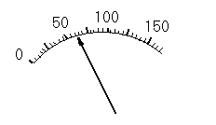Сезімталдыққа кері шама С = $Δ$Х /$Δ$L аспап бөлігінің құны деп аталады, және ол

1.1- сурет

көрсеткішті бір бөлікке ауытқуға мәжбүр ететін электрлік шаманың мәнін анықтайды. Жалпы жағдайда бөлік құны ретінде көршілес жатқан бөліктер мәндерінің айырымын алуға болады. Бөлік құны аспаптың төменгі және жоғарғы өлшеу шектеріне және шкаланың бөлік сандарына тәуелді болады. Мысалы, алатын аспаптың шкаласы көрсетілген (1.1-сурет), шкала 150 бөлікке бөлінген, тұрақты ток 0-ден 300мА-ге дейін өлшенеді. Осы аспаптың бір бөлігінің құны 300/150=2мА/бөлік, ал сезімталдығы 150/300=0,2 бөлік/мА. Көп шекті аспаптар үшін бөлік құны жеке дара анықталады.

4. Өлшегіш аспаптардың қателігін анықтау

Өлшенетін шаманың нақтылы мәні ретінде үлгі аспаптың көмегімен өлшенген шама алынады. Аспаптың көрсеткен мәні L мен осы өлшенетін шаманың нақтылы мәнінің L₀ айырымы абсолютті қателік деп аталады:

$ΔL=L−L_{0}$. (1.2)

Жалпы өлшеу дәлдігі процентпен алынған салыстырмалы қателікпен сипатталады, ол абсолютті қателіктің өлшенетін шаманың нақтылы мәніне қатынасымен анықталады:

$ε=\frac{ΔL}{L_{0}}⋅\text{100}\text{\%}$. (1.3)

Көп жағдайларда электр өлшегіш аспаптардың дәлдіктерін сипаттау үшін келтірілген қателікті қолданады. Салыстырмалы қателік деп абсолютті қателіктің өлшенетін шаманың мәніне қатынасын айтады, яғни аспап шкаласы арқылы өлшеуге болатын оның ең үлкен мәні:

$ε_{К}=\frac{ΔL}{L_{Ш}}⋅\text{100}\text{\%}$. (1.4)

Екі жақты шкаласы бар (нөлі ортасында) аспаптың салыстырмалы қателігі деп абсолютті қателіктің жоғарғы және төменгі өлшеу шектерінің қосындысына қатынасын айтады. Салыстырмалы қателікті енгізуіміздің себебі, абсолютті қателік бүкіл аспап шкаласы бойында тұрақты болғанымен, салыстырмалы қателіктің өлшенетін шама мәнінің кемуіне байланысты тұрақты болмай, керісінше өсуінде. Электр өлшегіш аспаптар өлшеу дәлдіктерінің дәрежесіне байланысты ГОСТ бойынша 8 класқа бөлінеді: 0.05, 0.1, 0.2, 0.5, 1.0, 1.5, 2.5, 4.0. Дәлдік класын көрсеткіш, келтірілген қателікті процентпен анықтайды. Абсолют қателік (1.4) формуласынан анықталады:

$ΔL=\frac{ε_{K}⋅L_{Ш}}{\text{100}\text{\%}}$, (1.5)

мұндағы L_{ш} - өлшенетін шаманың максималды мәні, мұны берілген аспаптың көмегімен өлшеуге болады.
Мысалы, класы 1; 6 шкаласы бойынша 300 mА миллиамперметр шкаланың кез келген жерінде келесі абсолют қателікті береді:

$ΔL$=Ғ300 ⋅ 0,015 =Ғ4.5mА. (1.6)

Кластары 0.05; 0.1; 0.2; 0.5 аспаптар дәлдігі жоғары лабораториялық өлшемдер үшін қолданылады.

- Электр өлшегіш аспаптар жүйесі

Электрлік шамаларды олардың әртүрлі қасиеттеріне және әсерлеріне байланысты өлшейді:
а) механикалық;
екі пластиналардың арасындағы потенциалдар айырымын, олардың өзара тартылыс күштері арқылы;
б) химиялық;
электр зарядтарының шамасын анықтау үшін, электродтарда бөлінген заттың салмағын өлшеу арқылы;
в) жылулық;
өткізгіштің қызуын өлшеу арқылы және т.б.
Бір шаманы өлшеу көп жағдайда оған байланысты басқа бір шаманы өлшеумен ауыстырылады. Мысалы, тізбек бөлігінің кедергісін біле отырып және осы бөліктегі кернеудің түсуін өлшеп, Ом заңы бойынша токтың шамасын анықтауға болады. Өлшем абсолютті (зарядты электрометрмен өлшеу) немесе салыстырмалы (кедергіні көпірлі схемамен өлшеу) болуы мүмкін.
Өлшегіш аспаптар жұмыс істеу принциптеріне байланысты - магнитэлектрлік, электрмагниттік, жылулық, электрдинамикалық және т.б. болып бөлінеді (1.1. кесте). Мысалы, тұрақты магнит өрісінің электр тогымен механикалық әсерлесуі қолданылатын аспап, магнитэлектрлік аспап немесе магнитэлектрлік жүйесіне жататын аспап деп аталады. Кедергі арқылы ток өткен кезде жылулық эффекті қолданылатын аспаптар болады.
Электр өлшегіш аспаптардың жүйелері және олардың шартты белгілері:
1.1. кесте

Р/с | Аспаптың жүйесі | Жүйенің шартты белгісі
 | Магнитэлектрлік | 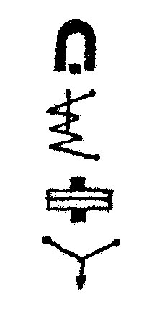
 | Электрмагниттік
 | Электрдинамикалық
 | Жылулық

6. Магнитэлектрлік аспаптар

Лабораторияда тұрақты магниттің өлшенетін ток өтетін катушкаға әсеріне негізделген магнитэлектрлік аспаптар көбірек қолданылады, мысалы, гальванометр-жоғарғы сезімталды аспап, әлсіз токтарды және басқа электрлік шамаларды өлшеу үшін пайдаланылады. 1.2-суретте тілшелі (→) гальванометрдің схемасы көрсетілген.
Жұқа сым оралған катушка (рамка) k тұрақты магнитті полюстердің арасында айнала алады. Магнит өрісін ұлғайту үшін катушканың ішіне темір өзек С_{р} орналастырылған. Катушка арқылы ток жіберілгенде оның магниттік моменті өріс бойында орналасуға тырысады. Катушкаға әсер ететін айналдырушы момент М_{а} токқа тура пропорционал, яғни

$M_{а}=k_{1}⋅i$, (1.7)

мұндағы k₁ коэффициенті магнит өрісінің кернеулігіне, катушканың орам сандарына, аспап элементтерінің өзара орындарына және өлшемдеріне байланысты болады. Катушканың және онымен байланысқан тілшесінің ϕ бұрышқа бұрылуы кезінде спиральді серіппе П созылады да, кері момент М_{с} туғызады. Бұл момент бұрылу бұрышы ϕ-ге тура пропорционал, яғни

$M_{c}=k_{2}⋅ϕ$, (1.8)

1.2- сурет

мұндағы k₂ коэффициенті серіппенің материалына және өлшеміне байланысты болады.

Тепе - теңдік кезінде М_{а}=М_{с}, яғни

$K⋅i=K_{2}ϕ_{1}$, $i\text{\sim }ϕ\text{\sim }n$, (1.9)

мұндағы n-пропорциональды Ш шкаладағы тілшенің көрсететін бөліктер саны. (1.9)-шы теңдеуден магнитэлектрлік гальванометрдің шкаласы бірқалыпты екенін көруге болады , яғни

і = С ⋅ n немесе n = S Һ і.

Аспап параметрлеріне тәуелді пропорционалдық коэффициент С аспаптың тұрақтысы деп аталады. Оған кері шама S= 1/С аспаптың сезімталдылығы деп аталады. Әдетте гальванометрдің тұрақтысы С= 10⁻⁷ А / бөлік.
Гальванометрдің сезімталдылығын ұлғайту үшін оның жылжымалы бөлігін жеңілдендіреді және спиральды серіппені серпімді оралатын жіппен алмастырады да, оған кішкене катушканы іледі. Мұндай айналы гальванометрдің схемасы 1.3-суретте көрсетілген. Жіптің бұралу бұрышы ϕ - ді өлшеу үшін оған кішкене айна А бекітеді. Жарық сәулесі жарық көзінен (К) айнаға түсіп, шағылып, аспаптан белгілі бір қашықтықта орналасқан мөлдір шкалаға түседі. Айна бұрылған кезде жарық “шұғыласы” шкала бойымен сәйкес бөлік сандарына орын ауыстырады. Айнадан шкалаға дейінгі қашықтық 1м болғанда шкаладағы бөліктер миллиметрмен өлшенеді.
Жоғарғы сезімталдылыққа сәйкес гальванометрдің тұрақтысы С = 10⁻¹¹ mА/мм болады.
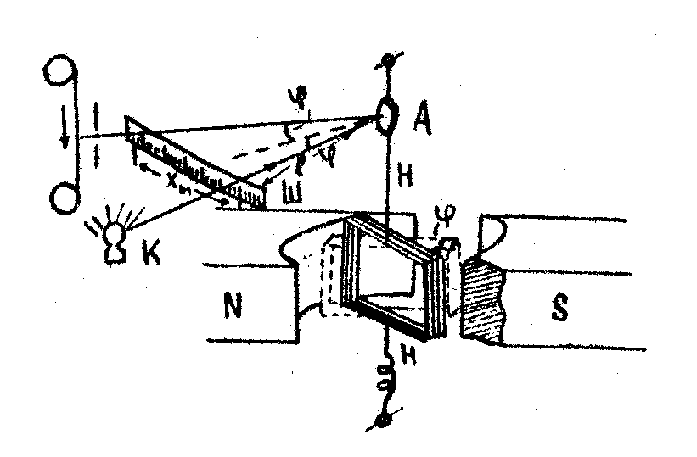
1.3- сурет

Рамкаға қосымша жүктерді бекіте отырып (1.4-сурет), оның инерция моментін ұлғайтсақ, онда айналы гальванометрді баллистикалық гальванометрге ауыстыруға болады, енді оның көмегімен токтың қысқа уақыт мезеттеріндегі импульстерін өлшеуге болады.
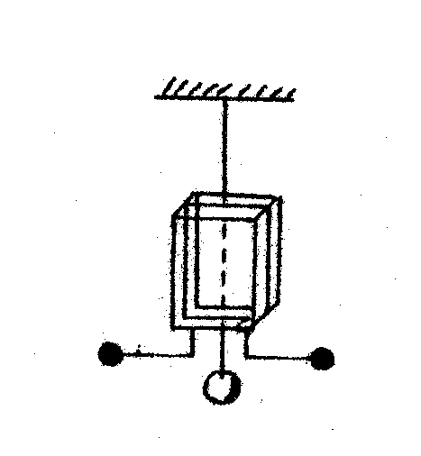
1.4- сурет

Егер ток і кішкене $Δt$ уақыт аралығында рамка арқылы өтсе, онда өткен заряд q= і$Δt$~М_{а}$Δt$, яғни күш моментінің импульсіне пропорционал болады. Механиканың заңдары бойынша бұл импульс рамканың қозғалыс мөлшерінің өсуіне тең, яғни М_{а}$Δt$=І ($ω$-0), мұндағы $ω$ рамканың $Δt$ уақытының соңында алған бұрыштық жылдамдығы. Итерудің нәтижесінде рамка І$ω$²/2 кинетикалық энергия алады да жіпті бұрай бастайды. Осы кезде серпімділік күшке қарсы жұмыс істелінеді және біраз уақыттан соң, әдетте 5-10⁰–тан кейін рамка ϕ бұрышына тоқтайды. Осы моментте рамканың барлық кинетикалық энергиясына ауысады, яғни

$\frac{{\text{Iw}}^{2}}{2}=\frac{{Kϕ}^{2}}{2}$,

мұндағы $K=\frac{M_{C}}{ϕ}$ - жіптің серпімділік коэффициенті. Осыдан ϕ ~ $ω$ және басқа қатынастардан:

$q=iΔt\text{\sim }M_{C}Δt\text{\sim }ϕ\text{\sim }n_{\text{макс}}$.

Заряд рамкадан өткен шұғыланың максималды ауытқуына тура пропорционал:
$q=C_{б}n_{\text{макс}}$. (1.10)

С_{б} гальванометрдің баллистикалық тұрақтысы деп аталады және оның мәні:
$\text{\sim }{\text{10}}^{−9}\frac{\text{кл}}{{\text{нм}}/м}$.

Тоқтаған соң жіп ширатыла бастайды да, рамка тербеліске келеді, бұл тербелістер үйкелістің әсерінен өшпелі болады. Тербелісті басу үшін рамканы қысқаша тұйықтайды, осы кезде онда индукция тогы пайда болып, оның қозғалысын кенет тежейді.
Гальванометрдің рамкасы жіңішке сымнан оралады, сондықтан одан үлкен ток өткізуге болмайды.
Тізбектегі токты і өлшеу үшін амперметрлер қолданылады. Амперметр ретінде гальванометр қолданылады, ол үшін гальванометрге параллель кіші шунт жалғанады (1.5-сурет). Тармақталған тізбекте токтың көп бөлігі і_{ш} шунт арқылы өтеді. Шунттың кедергісі гальванометрдің кедергісінен әлдеқайда кіші болғандықтан (R_{ш}«R_{r}), Кирхгоф заңдарын қолдана отырып, алынған теңдеуден і_{r}-ді анықтаймыз:

$i_{r}R_{r}=i_{Ш}⋅R_{Ш}=(i−i_{1})R_{Ш}$.

$i_{r}=i\frac{R}{R_{ш}+R_{к}}\text{<<}i$, (1.11)

гальванометрдегі ток і_{r} тізбектегі ток і - ден әлдеқайда аз, бірақ оған пропорционал. Осы пропорционалдықты пайдалана отырып, гальванометрдің шкаласын тізбектегі токтың мәніне градуирлеуге болады.

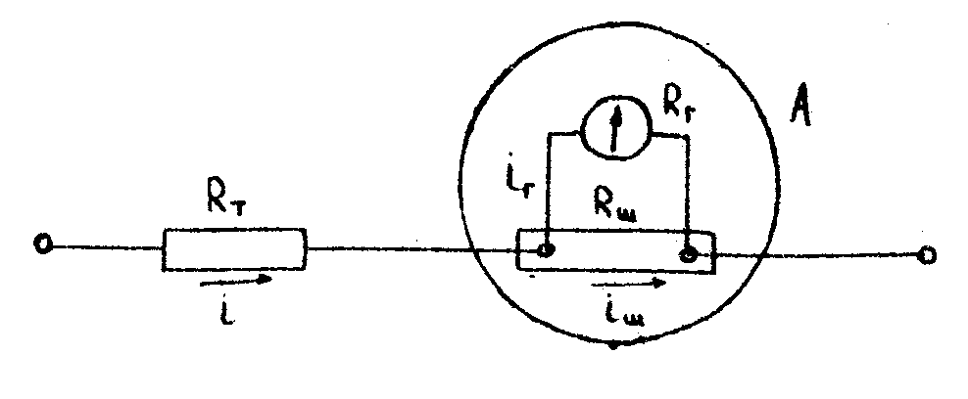
1.5- сурет

Өлшеу кезінде амперметр тізбекке тізбектей жалғанады. Амперметрде жоғалатын қуатты кеміту үшін оның кедергісі R_{A} = R_{r}R_{w}/R_{r}+R_{ш},тізбектің кедергісінен R_{т} кіші болу керек.
Көп шкалалы амперметрлерде шунттер жиынтығы болады, өлшенетін токтардың шамаларына байланысты бұлар іске қосылып отырады.
Гальванометрге тізбектей өте үлкен қосымша кедергі R_{u}>>R_{r} жалғай отырып, аспап арқылы өтетін токтың шамасын кемітіп, оны вольтметр ретінде қолдануға болады. Вольтметр тізбек бөлігіне параллель жалғанып, осы бөлікте кеміген кернеуді U өлшейді (1.6-сурет).
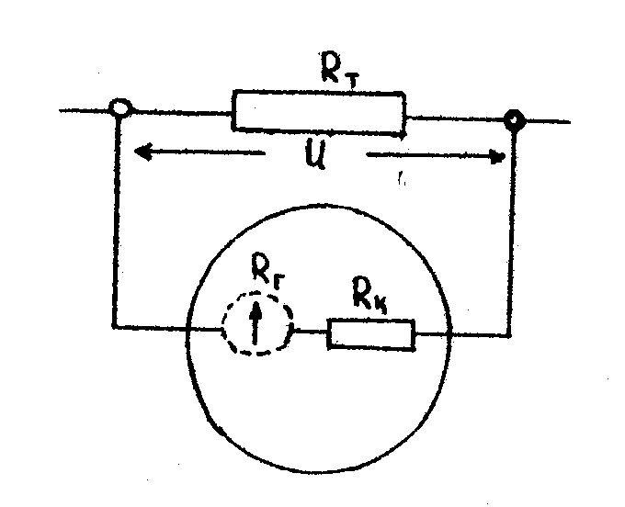
1.6- сурет

Ом заңы бойынша вольтметр арқылы өтетін ток тізбек бөлігінде кеміген кернеу U-ға тура пропорционал:

$i_{В}=\frac{U}{R_{В}}=\frac{U}{R_{U}+R_{Г}}\text{<<}\frac{U}{R_{Г}}$ (1.12)

Осы пропорционалдықты пайдалана отырып, гальванометрдің шкаласын кернеу U-ға градуирлеуге болады.
Вольтметрді тізбекке қосқан кезде ол тізбекегі потенциалды өзгертпеуі үшін, вольтметрдің кедергісі тізбек бөлігінің кедергісінен әлдеқайда үлкен болуы керек, R_{в} >R_{г} , онда вольтметрді параллель жалғаған кездегі тізбек бөлігінің жалпы кедергісі:

$R=\frac{R_{В}⋅R_{Т}}{R_{В}⋅R_{Т}}≈R$.

Көп шкалалы вольтметрде кедергілер жиынтығы болады, олар өлшенетін кернеулерге байланысты іске қосылып отырады.

7. Электрмагниттік аспаптар

Магнитэлектрлік жүйелі аспаптардың сезімталдығы жоғары болғанымен оларды тек тұрақты токты (кернеуді) өлшеу үшін қолдануға болады, ал айнымалы токты (кернеуді) өлшеуге жарамайды. Сондықтан өлшеуіш техникада тұрақты және айнымалы токтарды өлшей алатын басқа жүйелі аспаптар қолданылады. Олардың бірі электрмагниттік жүйелі аспаптар. Мұндай аспаптың схемасы 1.7- суретте көрсетілген.

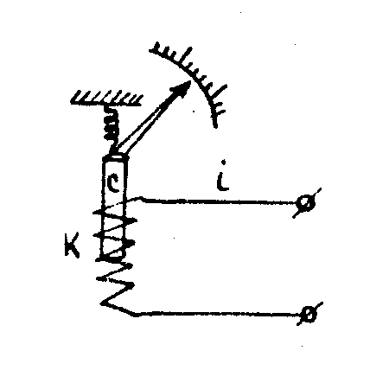
1.7- сурет

Катушка К арқылы ток і өткенде, катушкада магнит өрісі пайда болып, ол серіппеге ілінген С темір өзекті катушканың ішіне қарай тартады. Токтың мәні неғұрлым үлкен болған сайын, соғұрлым серіппенің созылуы артып, онымен байланысқан тілшенің бұрылу бұрышы ұлғаяды. Аспаптың катушкасы арқылы үлкен мәнді токтарды да өткізуге болады.
Токтың түріне байланысты тұрақты немесе айнымалы шкаланың градуирленуі әртүрлі болады.

8. Электрдинамикалық аспаптар

Электрдинамикалық жүйелі аспаптарда тогы бар екі катушкалардың өзара әсерлесуі қолданылады. 1.8-суретте электрдинамикалық ваттметрдің схемасы көрсетілген. Бірінші, кіші кедергілі үлкен катушка электр тізбегіне тізбектей жалғанған.

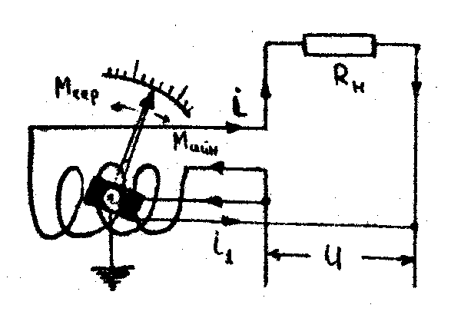
1.8- сурет

Осы катушка арқылы өтетін өлшенетін ток і жүреді де, ол катушкада токқа пропорционал магнит өрісінің индукциясын В туғызады. Үлкен катушканың ішіне оның осіне перпендикуляр осьте кедергісі үлкен екінші катушка орнатылып ол тізбекке вольтметр сияқты жалғанады. Осы катушкадағы ток і₁ кемитін кернеу U- ға пропорционал болады. Бірінші катушканың магнит өрісі екінші катушкаға, магнит индукциясы В және екінші катушкадағы і₁ токқа пропорционал айналдырушы моментпен әсер етеді, яғни М_{айн} ~BҺі₁, B~і, ал і₁ ~ U болғандықтан М_{айн} ~ і ҺU.
Бұрылған кезде екінші катушка спиральді серіппені созады да, айналдырушы момент серпімділік күштердің моментімен теңеседі. Олай болса, катушканың және оған бекітілген тілшенің бұрылу бұрышы

$ϕ\text{\sim }M_{\text{сер}}=M_{\text{айн}}\text{\sim }\text{iU}$ (1.13)

$i⋅U$ көбейтіндісіне пропорционал болады, яғни токтың тізбекте бөлетін қуатына пропорционал.
Электрдинамикалық жүйелі аспаптардың құндылығы: олардың көмегімен тұрақты және айнымалы токтарды өлшеуге болады, ең жоғарғы дәлдік класы 0,05. Сезімталдығы жағынан олар магнитэлектрлік жүйелі аспаптардан ғана кем түседі. Айнымалы ток тізбегінде олар дәл аспаптар болып табылады. Олардың өзіндік магнит өрісі үлкен емес, сондықтан олар сыртқы магнит өрісінен экрандау тәсілі арқылы сақтандырылады. Жоғарғы дәлділігі және тұрақты көрсетулері бұл аспаптарды үлгі (эталон) ретінде қолданып, олардың көмегімен басқа тұрақты және айнымалы токтарды өлшейтін аспаптарды тексеру үшін қолданылады. Бұл жүйелі аспаптардың кемшіліктері ретінде амперметр мен вольтметрлердің шкалаларының біркелкі еместігін, сыртқы магнит өрістеріне сезімталдылығын және энергияны көбірек тұтынуын айтуға болады.

9. Реостаттар, потенциометрлер, көпірлер
9.1. Реостат, кедергілер жиыны (магазині) және потенциометр

Электр тізбегінде токты өзгерту үшін оған тізбектей айнымалы кедергіні-реостатты жалғайды. Реостат көлденең қимасы белгілі металл сымды қатты керамикалық түтікке бір қабат оралған катушкадан және осы катушкаға параллель (1.9-сурет) орнатылған стерженнің бойында қозғала алатын жылжымалы түйіспеден (контакттан) тұрады. Жылжымалы түйіспенің орнына байланысты ток катушканың бір бөлігінен ғана өтеді, бұл бөліктің кедергісі оның ұзындығына тура пропорционал.

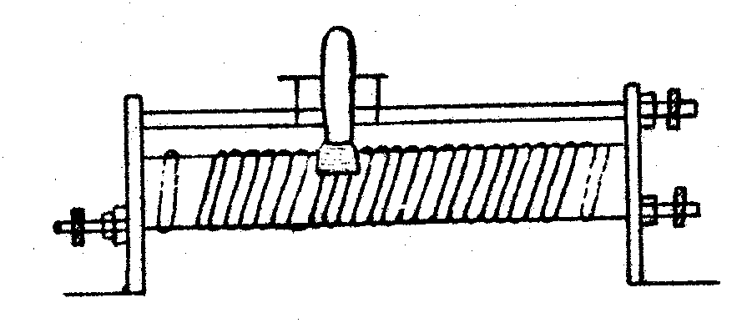
1.9- сурет

Реостатты тізбекке жалғау схемасы 1.10-суретте көрсетілген. Әр реостаттың корпусында оның толық кедергісі және максималды токтың мәні көрсетіледі. Реостаттың жалпы кедергісі R (1.14) формуласымен анықталады.
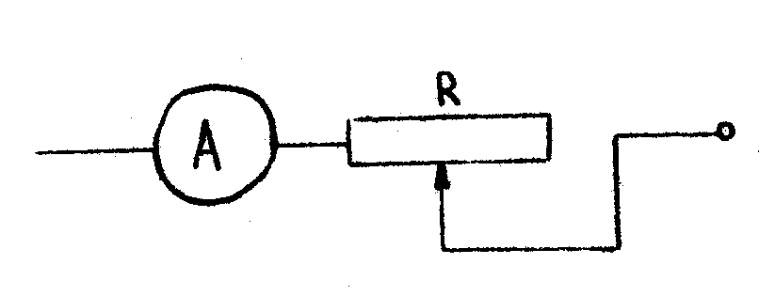
1.10- сурет

$R=ρ\frac{ℓ}{S}$, (1.14)

мұндағы $ρ$-өткізгіштің меншікті кедергісі, оның мәні өткізгіштің материалына байланысты болады. $ℓ$-өткізгіштің ұзындығы, S - оның көлденең қимасының ауданы.
Көп жағдайда тізбекке жалғанған өткізгіштердің кедергілерін өзгерте отырып, олардың мәндерін білу қажет болады. Мұндай электр тізбектерінде реостаттың орнына кедергілер жиыны қолданылады. 1.11-сурет, штепсельді кедергілер жиыны көрсетілген. Ол кедергісі өте кіші қалың мыс пластиналардан тұрады. Пластиналардың аралығындағы саңылауларға кедергілері үлкен дәлдікпен алынған катушкалар жалғанған.

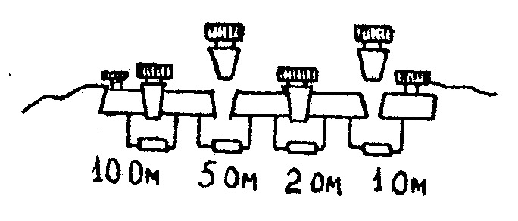
1.11- сурет

Саңылауларға арнаулы штепсельдерді сала отырып, катушкаларды тұйықтауға болады, онда ток тек тұйықталмаған катушкалардың кедергілерінің қосындысына тең болады. Басқаша айтқанда кедергі ұяларынан шығарылып алынған штепсельдердің орындарымен анықталады. Мысалы, 1.11-суретте көрсетілген кедергінің мәні R=5+1=6 Ом.
Техникада кедергілер жиынының екінші түрі - рычагті кедергілер және кедергілері бірдей катушкалар қолданылады. Кедергілері бірдей катушкалар бір-бірімен тізбектей жалғанып, бір группа немесе декада құрады және әр катушкадан жеке дара түйіспе шығарылады (1.12- сурет). Әр декададағы рычагты жылжыта отырып, керекті кедергілерді тізбекке қосуға болады. Мысалы, 1.12-суретте көрсетілген кедергілердің мәні

R = 2 х 1 + 3 x 10 = 32 Ом.

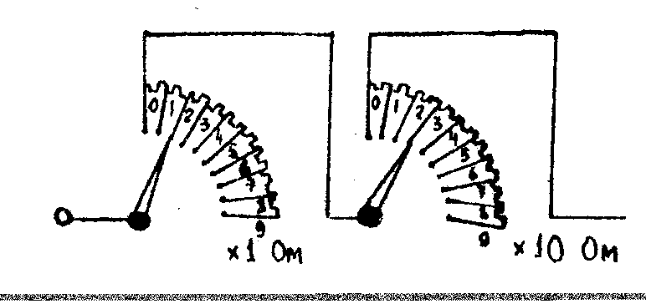

1.12-сурет
Кернеуді бөлу үшін реостат қысқыштарының үшеуі де қолданылады және ол 1.13-суретте көрсетілгендей потенциометр схемасы бойынша қосылады. Потенциометрдің толық кедергісі R_{т} ток көзіне тізбектелініп жалғанады.
Потенциометр қызбау үшін одан өтетін токтың мәні аз және кедергісі ток көзінің ішкі кедергісінен R әлдеқайда үлкен болу керек. Егер тұтынушыға ток көзінің $ε$ кернеуіне кіші кернеу U қажет болса, онда тұтынушылардың тізбегін потенциометрдің шеткі бір ұшына және жылжымалы түйіспесіне жалғайды.

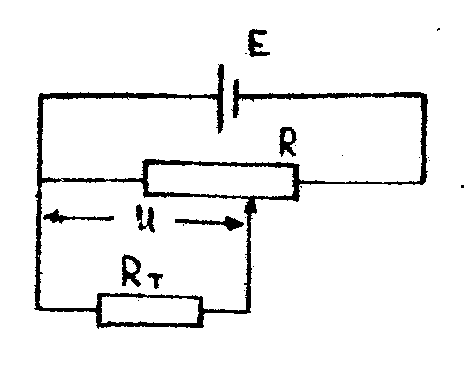
1.13-сурет

Потенциометрде кемитін кернеудің бөлінуін бұзбас үшін тұтынушы тізбегінің кедергісі үлкен болу керек:

R_{тұтыну}>>R_{т} >>R. (1.15)

Осы шарт орындалған кезде ғана тұтынушының кернеуі U потенциометр бөлігінің жылжымалы түйіспесіне дейінгі ұзындығына тура пропорционал болады.

10. Көпірлі схемалар

Өткізгіштердің кедергілерін өлшеу үшін әртүрлі көпірлі схемалар қолданылады. 1.14-суретте Уинстонның қарапайым көпірі көрсетілген. Бұл көпірлі схемада реахорд қолданылған. Реахорд - кедергісі ұзындығына тура пропорционал калибрленген өткізгіш. Реахордқа кедергісі өлшенетін R_{x} және эталонды R_{o} параллель жалғанады. Көпірдің бір диагоналінде ток көзі Е, ал екіншісінде гальванометр жылжымалы түйіспесіне жалғанады. Жылжымалы түйіспені реахордтың бойымен жылжыта отырып, гальванометр арқылы өтетін токтың мәнін нөлге (і_{r}=0) теңелтіп алады.

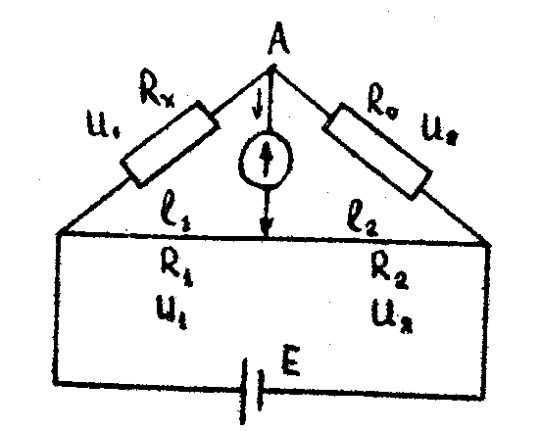
1.14.- сурет

Бұл жағдайда А және В нүктелеріндегі потенциалдар бірдей және тізбектелген учаскелердегі кернеулер олардың кедергілеріне тура пропорционал болады:

$\frac{U_{1}}{U_{2}}=\frac{R_{1}}{R_{2}}=\frac{R_{x}}{R_{0}}$. (1.16)

Осыдан белгісіз кедергі анықталады:

$R_{x}=R_{0}\frac{R_{1}}{R_{2}}=R_{0}\frac{ℓ_{1}}{ℓ_{2}}$. (1.17)

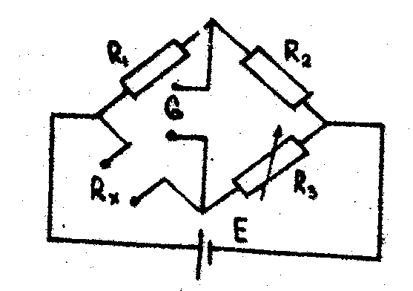
1.15- сурет

Көпірлер жиынынының R₁ және R₂ кедергілері тұрақты болып, R₀ кедрегісінің орнына кедергілер жиыны (магазині) жалғанады. 1.15- суретте де көпірлер жиынының схемасы берілген. Бұл схемада қорек көзі, гальванометр және өлшенетін кедергінің жалғанатын нүктелері көрсетілген.

11. Электрстатистикалық вольтметр

Электрстатистикалық вольтметрдің жұмыс істеу принципі бір-біріне изоляцияланған қозғалатын және қозғалмайтын металл пластинкалардың, оларға потенциалдар айырымын берген кезде өзара әсерлесуіне негізделген. Пластинкалар жүйесі айнымалы конденсаторға эквивалентті, олардың қозғалмалы пластинкалары айналу осінің төңірегінде қозғалысқа келеді. Бұрылу бұрышы

$α\text{\sim }U^{2}\frac{dℓ}{dα}$,

мұндағы U - пластинкалар аралығындағы потенциалдар айырымы, ${dℓ}/{dα}$- сыйымдылықтың қозғалмалы пластинкалардың орындарына тәуелділігін сипаттайды. Бұл вольтметрді, тұрақты және айнымалы потенциалдар айырымын өлшеу үшін қолдануға болады. Пластинкалардың формаларын таңдап алу арқылы шкаланың соңғы 3/4 ұзындығын бірқалыпты етіп алуға болады.

12. Бақылау сұрақтары

1. Электр өлшегіш аспаптың сезімталдылығы дегеніміз не?
2. Көп шекті электр өлшегіш аспап бөлігінің құнын қалай анықтайды?
3. Аспаптың дәлдік класы дегеніміз не?
4. Дәлдік класы 0,5, өлшеу шегі ІA ампермертдің абсолютті қатесін анықтаңыз.
5. Электрмагниттік және магнитэлектрлік жүйелі аспаптардың жұмыс істеу принципін түсіндіріңіз және оның шартты белгісін көрсетіңіз. Осы жүйелі аспаптардың ерекшеліктерін және кемшіліктерін түсіндіріңіз.
6. Электрдинамикалық жүйелі аспаптардың жұмыс істеу принциптерін түсіндірңіз және оның шартты белгісін көрсетіңіз.
7. Реостаттың құрылысын түсіндіріңіз.
8. Реостат не үшін қолданылады?
9. Кедергілер жиынының құрылысын және оның жұмыс істеу принципін түсіндіріңіз.
10. Рычагты кедергілер жиынының құрылысын түсіндіріңіз.
12. Потенциометр не үшін қолданылады?
13. Көпірлі схемалар не үшін қолданылады?

13. Әдебиет: 2; 3; 6; 7; 12; 13.

1. Кедергіні амперметр және вольтметр тәсілімен өлшеу

  - Жұмыстың мақсаты

Өткізгіштің вольт-амперлік сипаттамасын тексеру. Электрлік схемаларды жинау, оларды түсіне білу және қарапайым электрлік өлшеулерді жазу.

1.2. Қысқаша теориялық кіріспе
    - Ом заңы. Өткізгіштің кедергісі

Өткізгіштің кедергісін амперметр және вольтметрдің көмегімен өлшеу тәсілінің негізі - тұрақты токтың тізбек бөлігі үшін Ом заңы, бұл заң бойынша ток күші І берілген кернеу U-ға тура пропорционал. Пропорционалдық коэффициентті $\frac{1}{R}$ арқылы белгілеу келісілген, мұндағы R өткізгіштің электр кедергісі деп аталады. Сонымен тізбек бөлігі үшін Ом заңы келесі түрде жазылады

$I=\frac{U}{R}$. (1.1)

Өткізгіштің негізгі электрлік сипаттамасы - кедергі. Берілген кернеудегі өткізгіштегі ток күші соған байланысты болады. Ом заңынан (1.1.) кедергіні анықтауға болады

$R=\frac{U}{I}$ . ( 1.2)

U мен І-ді өлшей отырып R-ді есептеуге болады. СИ жүйесінде кедергінің өлшем бірлігі Ом, ол Ом заңының негізінде тағайындалады. 1 Ом - кернеу 1 Вольтқа, ток күші 1 Амперге тең болғандағы өткізгіштің кедергісі.
Тәжірибенің көрсетуінше, өткізгіштің кедергісі оның материалына және геометриялық өлшемдеріне байланысты болады. Біртекті цилиндрлік өткізгіш үшін R келесі формуламен анықталады

$R=ρ\frac{l}{S}$, (1.3)
мұндағы $ℓ$ - ұзындық және S - өткізгіштің көлденең қимасының ауданы, ( - меншікті кедергі.
Меншікті кедергі-заттың электрлік сипаттамаларының бірі. Мысал үшін, 200С ( = 1,8.10-8 Ом м. Бұл, көлденең қимасы 1м2 және ұзындығы 1м цилиндрлік мыс өткізгішінің кедергісі.
R-ге кері мән өткізгіштің өтімділігі деп аталады, ол сименспен (См) өлшенеді. 1 См-бұл кедергісі 1 0м өткізгіштің өтімділігі. Меншікті электр өтімділігі µ §, µ §-менµ §өлшенеді. µ §
Ток күшінің түсірілген кернеуге графикалық байланыстылығы өткізгіштің вольт- амперлік сипаттамасы деп аталады.
U
I
1.1- ñóðåò. ´òêiçãiøòi» âîëüò-àìïåðëiê ñèïàòòàìàñû

Кернеудің әртүрлі мәндері үшін өткізгіштегі ток күшін өлшеу арқылы вольт-амперлік сипаттаманы білу токтың өтуіне байланысты болатын барлық құбылыстарды қарастырғанда өте пайдалы. Өткізгіштің вольт-амперлік сипаттамасы түзу сызықты болады, оның графигі 1.1-суретте көрсетілген.
Бойынан координаталары U және І кезкелген A нүктесін алып, tgα табуға болады:

$\text{tg}α=\frac{I}{U}$

Ом заңын (1.2) ескерсек:

$R=\frac{1}{\text{tg}α}$ (1.4)

1.2.2. Реостаттың құрылысы

Көп жағдайларда электр тізбектерінде кедергі ретінде реостат қолданылады. Реостаттың құрылыс негізіне (1.3) формула жатады, ол R-дің $ℓ$,S-ке байланыстылығын көрсетеді.
Реостаттарда никель немесе басқа меншікті кедергісі үлкен, керамикалық цилиндрге оралған сымдар қолданылады. Орамдардың екі ұштары реостаттың төменгі клеммаларына жалғанады. Сым жұқа қабатты окалинамен қапталған, бұл изоляция ретінде қолданылады. Орамдардың үстіңгі жағында металл стержень орнатылған, оның бойында жылжымалы тетік (ползунь) еркін қозғалады. Жылжымалы тетік өзінің түйіспелерімен орамдарға бастырылып қойылған. Әрбір реостат белгілі бір кедергіге есептелінген және өтетін токтың ең үлкен шамасы реостатта көрсетілген, одан артық ток өткізілмеу керек, себебі реостаттың орамдары қызып, ол істен шығуы мүмкін.
Электр схемаларында реостат кедергі ретінде (тұрақты, өзгермелі және кернеуді бөлгіш) қолданылады (1.2-сурет).
а б в

1.2-ñóðåò Ýëåêòðëiê ñõåìàëàðäà¹û êåäåðãiëåðäi» ãðàôèêàëûº áåëãiëåóëåði: à-ò½ðàºòû ðåçèñòîð (êåäåðãi),
á-¼çãåðìåëi ðåçèñòîð, â-êåðíåó á¼ëãiø.

1.3. Қондырғының суреттемесі

Реостаттың вольт-амперлік сипаттамасын өлшеу үшін қолданылатын қондырғының схемасы 1.3-суретте берілген.
~
V
À
R₁
R₂
K
1.3- ñóðåò Қîíäûðғû ñõåìàñû

Реостат R₁ кернеуді бөлгіш ретінде және R₂ реостатына берілетін кернеуді (төмендету, не жоғарылату) өзгерту үшін қолданылады. Реостат R₂ схемаға тұрақты кедергі ретінде қосылған. Кедергі R₂ арқылы өтетін ток күші амперметрмен, ал кернеу вольтметрмен өлшенеді. Тұрақты ток көзі ретінде түзеткіш қолданылады.

  - Жұмыс тәсілі

1.4.1. 1.3-суреттегі схеманы жинаңыз. Реостат R₁–дің жылжымалы тетігін R₂ кедергісіндегі кернеудің мәні минимум болатындай етіп қойыңыз.
1.4.2. Электр тізбегін оқытушы тексергеннен соң түзеткішті жүйеге қосып, К кілтті тұйықтаңыз. Электр схемасындағы кернеудің U және ток күшінің І өзгеріс диапазонын анықтаңыз.
    - Кернеудің 8-10 мәндері үшін өлшемдер жүргізіп, нәтижелерін 1.1- кестеге енгізіңіз.

1.1-кесте
Кедергі үшін кернеудің және ток күшінің өлшенген нәтижелері

Рет саны | $$U$$ |  | І
Рет саны | $K_{v}$, В/бөл | Бөл | $K_{A}$, mА/бөл | Бөл

Кестеде К_{V} және К_{A} арқылы вольтметрдің және амперметрдің өлшем бірліктері көрсетілген.
1.4.4. Өлшеу аяқталған соң қондырғының спецификасын жүргізіңіз.
1.4.5. Өлшеу нәтижесі бойынша кедергі R₂-нің вольт-амперлік сипаттамасын миллиметрлік қағазға сызыңыз. Кедергі R₂–ні таблицаның мәндерінен және графиктен анықтаңыз. R₂–нің қатесін бағалаңыз. Екі тәсілмен анықталған R₂–нің мәнін өзара салыстырып және 1.4.4.-тен алынған мәнмен салыстырыңыз.

1.5. Жұмысқа жіберу сұрақтары

1.5.1. Электр өлшеуіш құралдың құрылысы және оның жұмыс істеу принципі.
1.5.2. Техника қауіпсіздігін сақтау элементтерін үйрену.

1.6. Бақылау сұрақтары

1.6.1. Өткізгіштің вольт-амперлік сипаттамасы дегеніміз не?
1.6.2. Амперметр және вольтметрдің көмегімен белгісіз кедергіні қалай анықтауға болады?
1.6.3. Өткізгіштің вольт-амперлік сипаттамасын алатын қондырғының электр схемасын сызып, оның барлық элементтерінің мағынасын түсіндіріңіз.

1.7. Әдебиет: 1; 11; 16.

2. Жердің магнит өрісі кернеулігінің горизонталь
құраушысын зерттеу

2.1. Жұмыстың мақсаты

2.1.Тангенс-гальванометрдің құрылысымен және әсер ету принципімен танысу. Тангенс-гальванометр катушкасының центріндегі жердің магнит өрісінің кернеулігін Н_{о} және тоғы бар тұйық контурдың Р_{m} магнит моментін анықтау.

2.2. Қысқаша теория
2.2.1. Дөңгелек ток центріндегі магнит өрісінің кернеулігі

Радиусы R дөңгелек түріндегі контурмен күші І ток жүрсін (2.1-сурет). Контурдың кез келген dl элементі центрден бірдей r=R қашықтықта орналасқан және dl элементі үшін R радиус-вектор dl-ге перпендикуляр, осыдан α=$π$/2, олай болса sіnα=1, α=90⁰, (R- дөңгелек контурдың радиусы) dl элементінің центрінде пайда болатын магнит өрісінің dH кернеулігі былайша анықталады:

dH=(1/4$π$)(І / r²) dl.

Магнит өрісінің кернеулігі dH дөңгелек жазықтығына перпендикуляр болып, бағыттары бірдей, яғни дөңгелек контурдағы токтың барлық dl элементтері центрде бірдей бағытталған магнит өрісін dH тудырса, өрістің H кернеулігі бұл жағдайда H–тың алгебралық қосындысымен немесе қосынды интегралымен өрнектеледі. Олай болса Био-Савар-Лаплас заңы былай жазылады:
H=dH= 1/4$π$Іsіnα / r² dl. (2.1)
(l) - белгісі интегралдау өтгізгіштің бүкіл ұзындығы l үшін жасалатындығын көрсетеді. (2.1) формуладан магнит өрісі кернеулігінің өлшемділігін анықтауға болады [Н]=[І][l]/[r²]=А⋅м⁻¹.
Сондықтан дөңгелек ток центріндегі магнит өрісінің кернеулігі H (2.1) формулаға байланысты былай жазылады:
Н=І/4$π$R²dl = Іl /4$π$R² ,
немесе l=2πR болғандықтан,

H=І/2R. (2.2)

dl
α
P_{m}
0
І

H

І

2.1- сурет

Дөңгелек токтың магнит моменті Р_{m} ток күші І және оның S ауданының көбейтіндісі арқылы анықталады:

Р_{m}=ІS=πR²І. (2.3)

Дөңгелек ток контуры жазықтығының 0 центріне перпендикуляр орналасқан және бағыты бойынша ток контуры центріндегі магнит өрісі кернеулігінің бағытымен бағыттас вектор магнит моментінің векторы деп аталады (2.1- сурет).
Контурдың магнит моменті Р_{m} -векторлық шама. Осы Р_{m} вектордың бағыты деп, тогы бар контурдың оң нормалымен дәл келетін бағытты айтамыз.

Жердің магнит өрісінің элементтері

Жер тұтасымен үлкен магнитті шарды елестетеді. Кеңістіктің кез келген нүктесінде, жерде және оның жоғарғы бетінде магниттік күштің әсері кездесіп отырады. Солтүстік (N) магнит полюсы, оңтүстік (S) географиялық полюс және керісінше. (Күннің активті циклы кезінде жердің магниттік полюсі өзгереді) Жердің кез келген нүктесіндегі магнит өрісін магнит тілшесінің көмегімен анықтауға болады. Егер де магнит тілшесінің NS (2.2-сурет) ілу нүктесін тілшенің ауырлық центріне сәйкес келтіріп L жіпке ілсе, тілше жердің магнит өрісі күш сызықтары жанамасының бағытымен, яғни магнит тілшесі магнит өрісінің күш сызықтарын бойлай орналасады.
Жердің солтүстік географиялық полюсіне жақындаған сайын Жердің магнит өрісінің күш сызықтары горизонтқа қарай еңкейе береді де, солтүстік 70⁰50/ ендік пен батыстық 90⁰ бойлықтың маңында Жерге енерінде вертикаль бағыт алады (магниттік экваторда еңкею бұрышы θ=0).
Жердің магнит полюстері оның географиялық полюстерімен дәл келмейді.
Жердің магнит және географиялық полюстері өзара дәл келмейтіндіктен, магнит тілшесінің бағыты да географиялық меридианның бағытымен дәл келмейді. Жердің әрбір орнының географиялық меридианы мен магнит тілшесі бағытының арасындағы бұрыш ауытқу бұрышы деп аталады.
Тілше орналасатын тік жазықтық магнит меридианының жазықтығы деп аталады. Магнит меридианының бүкіл жазықтығы NS түзуімен қиылысады, ал оның жер бетіндегі ізі N және S магнит полюсімен сәйкес.

α
β
L
Солтүстік
S_{м}
Магниттік меридиан
S
Оңтүстік

Магниттік N
меридиан
жазықтығы

2.2- сурет

Магниттік полюс географиялық полюспен сәйкес келмейтіндіктен, тілше географиялық меридианнан ауытқиды.
Магниттік және географиялық меридиандар арасында α бұрыш жасайтын вертикаль жазықтық магниттік ауытқу деп аталады (2.2- сурет).
Жердің магнит өрісінің толық кернеулігінің Н векторын 2 құраушыға жіктеуге болады: Н₀ горизонталь және Н_{Z} вертикаль (2.3-сурет).
Бұрыштың бұрылу және ауытқу мәндері, сол сияқты Н₀ жердің магнит өрісінің горизонталь құраушысы арқылы берілген нүктедегі жердің магнит өрісіндегі кернеулігінің мәнін және бағытын анықтауға мүмкіндік береді.
Егерде магнит тілшесі вертикаль осьті айнала еркін қозғалған жағдайда, жердің магнит өрісіндегі горизонталь құраушысының әсерінен ток жоқ кезде тілше жердің (магнит меридианының) географиялылық меридианының жөнімен орналасады. Н₀-жердің магнит өрісінің горизонталь құраушысының α магниттік бұрылу және еңкею бұрышы уақыт өтуіне қатысты өзгереді. Қазіргі уақытта жердің магнит өрісі теориясы 2 топқа бөлінеді:
1. Өте үлкен тереңдіктегі циркуляцияланатын жердің сұйық ядросындағы электр тогының магнит өрісін түсіндіретін теория;

L

Н₀

θ

H_{z}

2.3- сурет

2. 2-ші теория бойынша жер қабаттарындағы магниттік жыныс мөлшері әркелкі.
Жердің магнит өрісінің өзгеру құбылысында атмосферадағы (әсіресе оның жоғарғы қабаттарындағы) және жер қыртысындағы әр түрлі электр токтары үлкен роль атқарады.

2.2.2. Тангенс-гальванометр қондырғысының жұмысы

Бірнеше n орам дөңгелек өткізгіштерден тұратын және центріне вертикаль осьті айнала еркін қозғалатын магнит тілшесі орнатылған аспап тангенс-гальванометр деп аталады. Тілше тұрған жерде дөңгелек ток орамдарының магнит өрісінің кернеулігі тұрақты және орам центріндегі кернеулікке тең деп аларлықтай. Тілше өте кішкентай болуы тиіс. Ток жоқ кезде тілше жердің магнит меридианының бойымен бағытталған: егер де орамдар меридиан жазықтығында орналасса, онда тілше орамдар жазықтығында орналасады. Н₀
+
β

Н Н₁

2.4- сурет

Дөңгелек өткізгіш бойымен ток жүргізілсе, орамдардың Н магнит өрісі орам жазықтығына перпендикуляр болып орналасады да, тілше магнит өрісі және жердің магнит өрісінің горизонталь құраушысы тарапынан әсер етуші күштердің қорытқысы бағытымен орналасады.
Н- дөңгелек ток орамдарындағы магнит өрісі кернеулігінің векторы, Н₀-жердің магнит өрісі кернеулігінің горизонталь құраушысы, β-тілшенің орам жазықтығын жасайтын бұрышы. 2.4-сурет бойынша өріс кернеулігі Н былайша өрнектеледі:

Н=H₀.tgβ.

Тангенс-гальванометр орамдарының центріндегі магнит өрісінің кернеулігі мынаған тең:

Н=nІ/2r.

олай болса

nІ/2r=H₀.tgβ,

осыдан
Н₀=n/2r.І/tgβ.

Жердің нақты орны және берілген аспап тангенс-гальванометр үшін С-ның мәні былай анықталады

І/tgβ=С. (2.4)

Олай болса

H₀= nC/2r. ( 2.5)

(2.4) формуланы былай жазуға болады

І=C⋅tgβ. (2.6)

Тангенс-гальванометрдің С тұрақтысының шамасы тілше 45⁰ бұрышқа бұрылғанда дөңгелек өткізгіш орамдары бойымен аққан токтың шамасына тең.
Осылайша дөңгелек өткізгіш орамдардың центріне орналастырылған өте кішкене магнит тілше тізбек бойымен аққан ток күшін өлшеу үшін қолданылады.

2.3. Қондырғы сипаттамасы

Тангенс-гальванометр тұғырға орнатылған катушкадан тұрады. Катушка центрінің тік осіне бекітілген, сәл жоғары дөңгелек шкала (лимб) орналастырылған.
Дөңгелек бетіндегі шкаладан төмен орналастырылған тілшенің бір шеті дөңгелек шкаланың С әріпімен белгіленген нүктесіне, екінші шеті Ю әрпімен белгіленген нүктесіне қарай бағытталған. Мөлдір қақпағы бар дөңгелек қорап ішіне орналастырылған тілше шкала (лимб) бойымен еркін айнала алады.
Тангенс гальванометр тіктеуіш катушка орамдарының жазықтығына перпендикуляр болатын етіп жасалынған. Егер де тіктеуіш 270⁰ бөлікке қарама-қарсы қойылса (тіктеуіш бағыты батыс-шығыспен сәйкес) катушка орамының жазықтығын солтүстік-оңтүстік бағытымен сәйкестендіру үшін катушка орналасқан тұғырды айналдыру керек.
Жердің магнит өрісінің кернеулігін зерттеу үшін 2.5-суретте көрсетілген қондырғы пайдаланылады.

mA

+
ε
- -
П
tgG

R

2..5- сурет

Схемадағы: ε-ток көзі, R –реостат, mA-миллиамперметр, tgG-тангенс-гальванометр.
П-қосқыш тангенс-гальванометр арқылы жүрген токтың бағытын өзгерту үшін пайдаланылады.

2.4. Жұмыстың орындалу реті

2.4.1. 2.5-суретте көрсетілген схеманы құрастырыңыз.
Тангенс-гальванометр тұғырын солға не оңға қарай қозғалту арқылы магнит өрісі меридианына катушка орамдарын орналастыру керек.
2.4.2 Электрлік тізбек тексерілгеннен кейін, катушканың n₁=14 орамын тұйықтап, реостаттың жылжымалы тетігін қозғап, стрелканың бұрылуын α=45⁰ -қа жеткізіңіз. Тізбектегі І₁ ток күшінің мәнін миллиамперметрдің көрсетуі бойынша лабораториялық журналға жазыңыз (2.1-кестеге жазыңыз).
П-қосқыштың көмегімен тізбектегі токтың бағытын өзгертіп, тағы да тілшенің бұрылуын α=45⁰-қа жеткізіп, І₂ ток күшінің мәнін жазып алыңыз. Тангенс-гальванометр тұрақтысын , І_{орт} ток күшінің орта мәнін ампермен есептеңіз С₁= І_{орт} .
2.4.3 (2.3) және (2.5) формулалардан (теңдіктерден) ізделініп отырған Р_{m} және Н₀ –дің мәндерін табыңыз.
2.4.4 Қондырғының нолдік жағдайын тексеріп, n₂ екінші орамы үшін өлшеуді 3 рет қайталап, Н₀" және Р_{m}-нің мәндерін есептеңіз.
2.4.5 Есептеу нәтижелерін 2.1-кестеге жазыңыз.
2.1- кесте
Тангенс-гальванометрдің әртүрлі n орамдар саны үшін ток күшін өлшеу нәтижелері.

Р.с. | І₁ |  |  | І₂ |  |  | І_{ор}, А | N₁ | n₂ | H/₀ | H//₀ | P_{m}
Р.с. | K_{A},  mA /бөл | бөл | А | K_{A},  mA/бөл | бөл | А

2.4.6 Өлшеу жұмысын аяқтағаннан кейін пайдаланылған құралдардың спецификасын жасаңыз.

2.5. Жұмысқа жіберу сұрақтары

2.5.1. Тангенс-гальванометрдің құрылысын және жұмыс істеу принципін түсіндіріңіз.
2.5.2. Жердің магнит өрісінің кернеулігі контур центріндегі магнит өрісіне қалай әсер етеді.
2.5.3. Магнит тілшесі магнит өрісінде қалай орналастырылады?

2.6. Бақылау сұрақтары

2.6.1. Жердің магнит өрісі элементтерін анықтаңыз.
2.6.2. Дөңгелек ток центріндегі магнит өрісінің кернеулігі неге тең?
2.6.3. С тұрақтысының физикалық мағынасы қандай?
2.6.4. Магнит меридианы бағытына тангенс-гальванометр катушкасын бағдарлау не үшін қажет?

2.7. Әдебиет: 6; 10; 17.

3. Электронды осциллографты зерттеу

3.1. Жұмыстың мақсаты

Осциллографтың жұмыс істеу принциптерімен танысу және негізгі сипаттамаларын зерттеу. Осциллографтың көмегімен өлшеу әдістерін үйрену.

3.2. Қысқаша теориялық кіріспе
3.2.1.Осциллографтың жұмыс істеу принциптерімен танысу

Уақытқа байланысты өзгермелі электрмагниттік тербелістерді бақылау, зерттеу үшін қолданылатын аспап электронды осциллограф деп аталады. Осциллограмма алу үшін қол ара тәріздес кернеу өндіретін генератор қажет. Мұндай генератор қосып-ажыратуға ыңғайлы болуы үшін осциллографтың басқа блоктарымен бірге конструкцияланған. Зерттелетін сигналдың амплитудасы көбінесе аз болғандықтан жайманың ұзындығын немесе енін қажет мөлшерде өзгерту үшін, жайманы тік немесе көлденең сызық бойымен бұрып күшейтетін күшейткіштер пайдаланылады.
Электронды лампадағы флуктуация әсерінен сыйымдылық, кедергі параметрлерінің өзгеруі, ортадағы өзгерістердің есебінен генератор жиілігі толық тұрақты бола алмайды. Электронды лампадағы флуктуация әсерінен зерттелініп отырған сигнал да, осциллограмма да қозғалмалы болады. Электронды қозғалмалы осциллограмманы орнықтыру үшін зерттелетін сигнал мен жаймалаушы генераторды синхронды жұмыс істету қажет, яғни синхрондау керек.
Синхрондау дегеніміз жаймалаушы генератордың жиілігімен зерттелінуші сигналдың жиілігін бірдей ету. Бұл қызметті осциллографтағы синхронизация блогы атқарады.
Осциллограф негізінен келесі мақсаттар үшін қолданылады:
1.Тез өзгермелі процестердің кернеуінің немесе тоғының уақытқа байланысты өзгерістерін зерттеу үшін;
2.Екі кернеудің немесе екі токтың амплитудаларын салыстыру үшін;
3.Екі кернеудің немесе екі токтың фазаларын салыстыру үшін;
4.Тербеліс жиілігін анықтау, кіші уақыт аралықтарын өлшеу үшін.

3.3. Электронды осциллографтың құрылысы және оның жұмыс істеу принципі

Осциллографтың негізгі элементі - электронды - сәулелі түтік, іс жүзінде инерциясыз, фокусталған жіңішке электрондар шоғын алуға мүмкіншілік береді. Электронды-сәулені фокустау және ауытқыту принципіне байланысты түтіктер екі типті болады: электрстатистикалық және магниттік. Бірінші типті түтіктерде сәулені фокустау және ауытқыту үшін электр өрісі, ал екінші типті түтіктерде магнит өрісі қолданылады. Көптеген осциллографтарда электрстатистикалық түтіктер қолданылады, сондықтан біз осы типті осциллографтардың құрылысы және оның жұмыс істеу принципімен танысамыз.

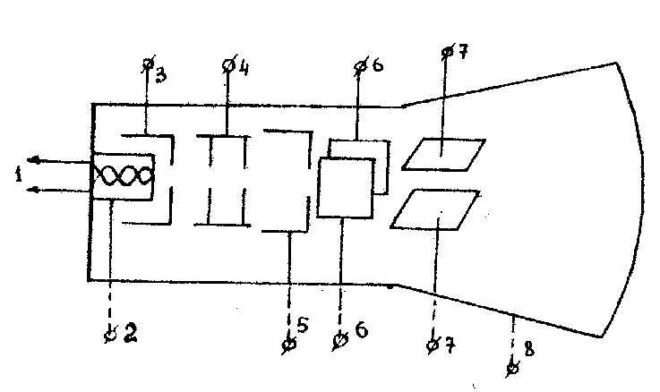

3.1- сурет

Электронды осциллографтың түтігі (3.1-сурет) жоғарғы вакуумға дейін ауасы сорылып алынған шыны колбадан тұрады. Осы колбаның ішіне қыздырғыш 1, катод 2, басқарушы электрод 3, бірінші (фокустайтын) анод 4, екінші анод 5, горизонталь ауытқушы пластинкалар 6 және вертикаль ауытқытушы пластинкалар 7 орналасқан. Түтіктің алдыңғы бөлігі экран 8 флюоресцелінетін затпен қапталған.
Қыздырғыш, катод, басқарушы электрод және екі анодтар электронды зеңбіректі құрайды (3.2-сурет).
Электронды зеңбірек қыздырылған электрондар көзі ролін атқарады. Электронды сәуленің интенсивтігін және экрандағы жарық дағының жарықталынуын басқарушы электродтағы теріс ығысуды өзгерту арқылы ұлғайтып немесе кемітуге болады.

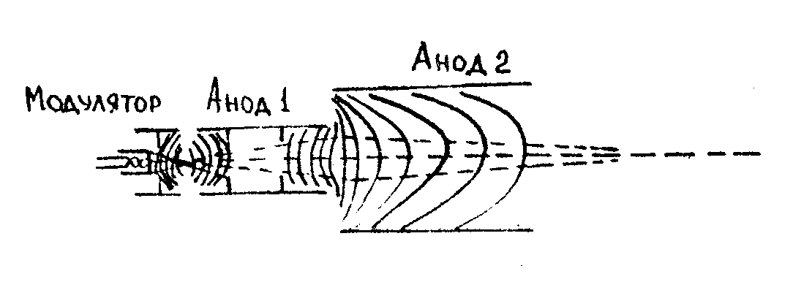

3.2- сурет

Басқарушы электрод және анодтар электрондар шоғын фокустаушы жүйені құрайды. 3.2-суретте үзік сызықпен (пунктирмен) электрондардың жолы, ал біртұтас сызықтармен электр өрісінің эквипотенциал беттері көрсетілген. Эквипотенциал беттер түтіктің анодтарына оң таңбалы кернеулерді берудің әсерінен пайда болады. Екінші анодпен катодтың арасындағы потенциалдар айырымы 1-5 КВ аралығында болады.

3.4. Түтіктің сезімталдығы

Түтіктің кернеуге сезімталдығы деп, ауытқытушы пластинкаларға берілген 1В кернеудің әсерінен экрандағы жарық дағының ауытқуын айтады.
Сезімталдықтың түтіктің параметрлеріне тәуелділігін есептелік. Айталық пластинкалар өзара параллель, ал электр өрісі біртекті және пластинкалар жазықтығына перпендикуляр болсын.

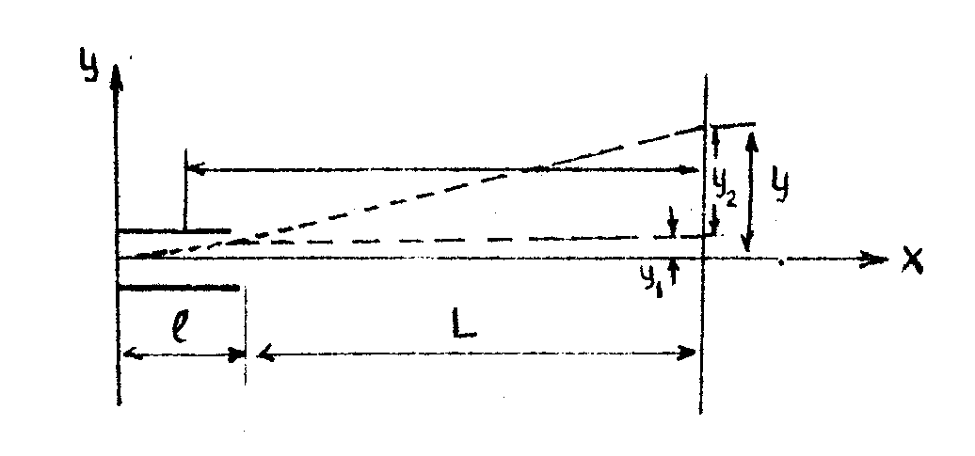

3.3- сурет

Электрон $ϑ_{0}$- жылдамдықпен ауытқытушы пластинкалар аралығындағы біртекті электр өрісіне x осі бойымен, яғни электр өрісінің кернеулік сызықтарына перпендикуляр келіп енсін. Екінші жұп пластинкалар арасындағы электр өрісі әзірше нольге тең делік. Біздің жағдайда электронның x осі бойымен қозғалысы бірқалыпты:

$x=ϑ_{0}t$ , (3.1)

ал У осі бойымен үдемелі болады:

$y=\frac{l}{2}{\text{at}}^{2}$. (3.2)

Электронның үдеуін Ньютонның екінші заңының көмегімен анықтауға болады:
$a={{\text{lE}}_{y}}/m$. (3.3)

(3.1.) және (3.2.) теңдеулерін (3.2.)-ге қойсақ, онда:

$y=\frac{{\text{lE}}_{y}}{2{mϑ}_{0}^{2}}x^{2}$. (3.4)

Ауытқытушы пластинкалардың аралығындағы электронның жолы парабола формалы болатынын соңғы (3.4) теңдеуден байқаймыз. Пластинкалардан шыға берісте траекториясы бастапқы бағыттан α бұрышына ауытқиды және y₁ ығысады:

$y=\frac{{\text{eE}}_{y}}{2{mϑ}_{0}^{2}}l^{2}$. (3.5)

$\text{tg}α=\frac{{\text{eE}}_{y}}{{mϑ}_{0}^{2}}l$, (3.6)

мұндағы l - пластинкалардың ұзындығы. (3.6) теңдеудің оң жағы (3.5) теңдеуді х бойынша дифференциялау арқылы табылған. Осциллограф түтігінің экранындағы электронды дақтың ауытқуын у анықтаймыз. Экраннан ауытқытушы пластинкаларға дейінгі ара қашықтықты L деп белгілеп,

у = у₁ + у₂ , у₂ = L tgα,

$y=\frac{{\text{eE}}_{y}l}{{mϑ}_{0}^{2}}(\frac{l}{2}+L)$, (3.7)

$L≻\frac{l}{2}$ болғандықтан,

$y=\frac{{\text{eE}}_{\text{yl}}\text{lL}}{{mϑ}_{0}^{2}}$ . (3.8)

Электронның жылдамдығы $ϑ_{0}$ екінші анодтағы кернеумен анықталатындықтан,

$\frac{1}{2}{mϑ}_{0}^{2}={\text{eU}}_{2}$. (3.9)

Ауытқытушы пластинкалардың аралығындағы өріс кернеулігі Е_{у}

$E_{y}={U_{y}}/d$, (3.10)

мұндағы U_{y} - пластинкалардағы кернеу, d - пластинкалардың ара қашықтығы.
(3.9) және (3.10) теңдеулерін (3.8) қойып, анықтаймыз:

$y=\frac{\text{lL}}{2{\text{dU}}_{2}}U_{y}$. (3.11)

Сонымен экрандағы сәуленің ауытқуы ауытқытушы кернеуге пропорционал екен. (3.11.) теңдеуден соңғы түтіктің кернеуге сезімталдығы бірден анықталады.

$α=\frac{y}{U_{y}}=\frac{\text{lL}}{2{\text{dU}}_{2}}$ (3.12)

(3.12) формуладан сезімталдықтың пластинкалардан экранға дейінгі қашықтыққа және екінші анодтағы кернеуге тәуелді екендігін көреміз.
Электронды - сәулелі түтікте қолданылатын ауытқытушы пластинкалардың ұштары қисық болып келеді, яғни өзара параллель емес, сондықтан (3.12) формула сезімталдықтың жуық шамасын береді.

3.4.1.Түтіктің айнымалы кернеуге тәуелділігі

Айнымалы кернеуді y пластинаға бергеннен кейін электрондық сәуле вертикаль жазықтықта тербеле бастайды да, осциллографтың экранында вертикаль бағытта тербелетін жарық дағын береді. Егер айнымалы кернеуді х-пластинаға берсек, онда жарық дағы горизонталь бағытта тербеледі. Электронды сәуленің тербелісінің ұзындығы L синусоидалы кернеу берілген жағдайда екі еселенген амплитудасының мәнімен анықталады. Айнымалы ток тізбегіндегі вольтметр кернеудің әсерлік мәнін өлшейтін болғандықтан, кернеудің амплитудалық мәнін анықтау үшін U кернеу шамасын $\sqrt{2}$-ге көбейту қажет. Түтіктің айнымалы токқа сезімталдығын анықтау үшін келесі формулалар пайдаланылады:

$α_{x}=\frac{L_{x}}{2\sqrt{2}U_{x}}$, $α_{y}=\frac{L_{y}}{2\sqrt{2}U_{y}}$ . (3.13)

Түтіктің сезімталдығын біле отырып, осциллографты кернеуді өлшеу үшін қолдануға болады.

3.5.Қолара тәрізді кернеудің генераторы

Уақытқа байланысты өзгеретін кернеуді зерттеу үшін вертикаль және горизонталь ауытқытушы пластинкалар бірдей қолданылады. Вертикаль ауытқытушы пластинкаларға зерттелінетін кернеу, ал горизонталь ауытқытушы пластинкаларға осциллографтың өзінен алынатын, ауытқуға пропорционал өзгеріп отыратын кернеу беріледі.
Қайталанылатын процестерді зерттеу үшін горизонталь ауытқытушы платинкаларға периодты кернеу (3.4-сурет) беріледі. Бүл кернеудің түрі қолара тістерінің түріндей болғандықтан, оны қолара тәрізді кернеу деп атайды.

U

0 t

3.4- сурет

Мұндай кернеуді алу үшін осциллографтың ішіне қолара тәрізді кернеудің генераторы орнатылған.
Генератордың жұмыс істеу принципі конденсаторды кедергі арқылы зарядтау және разрядтауға негізделген.
Периодты, әсіресе тез өзгермелі процестерді зерттеген кезде осциллографтың экранында қозғалмайтын бейнені алу қажет. Бұл үшін қолара тәрізді кернеудің периоды зерттелінетін процестің периодына еселі болуы керек. Бірақ генератордан алынған сигналдың және зерттелінетін процестердің периодтары әрқашан тұрақты болмайтындықтан, олардың периодтарының қатынастары еселі болмайды, яғни экрандағы бейне жылжымалы болады. Периодтардың қатынастарын нақты еселі етіп алу үшін қосымша «синхронизацияң схемасы қолданылады.
Электронды - сәулелі түтікшелердің сезімталдығы өте үлкен болмайды, сәулені ауытқыту үшін оңдаған кейде жүздеген вольт қажет болады. Кіші кернеулі сигналдарды зерттеген кезде оларды алдын ала үдету керек, сондықтан осциллографтың сапасы үдеткіштің сипаттамасымен анықталады.

3.6. Жұмыс тәсілі

3.6.1. Осциллографты электр жүйесіне қоспас бұрын, аспаптың әрбір тұтқаларының атқаратын қызметін түсініп, олардың суретін лабораториялық журналға салып алу керек.

3.6.2. Осциллографтың х-пластиналарының айнымалы кернеуге сезімталдығын анықтаңыз. Ол үшін 3.5-суреттегі схеманы жинаңыз. Схеманы тіркегеннен кейін осциллографты электр жүйесіне қосып, жарықтандыру, фокус, У-ығыстыру (Y-смещение), Х-ығыстыру (Х- смещение) тұтқаларының көмегімен жарқырап тұрған жарық дағын осциллографтың центіріне келтіріңіз.

Контрольный сигнал
О О О
ВходХ ВходУ
О О О
V
Íàãðóçêà
O ~220 B O
ËÀÒÐ

3.5- сурет. Осциллографтың сезімталдығын анықтайтын схема.

Схеманы тексергеннен кейін осциллографты электр жүйесіне қосып, жарықтандыру, фокус, У-ығыстыру, Х-ығыстыру тұтқаларының көмегімен жарқырап тұрған жарық дағын осциллографтың центіріне алып келтіріңіз.
Лабораториялық автотрансформатырды (ЛАТР) электр жүйесіне қосыңыз, бірақ алдымен ЛАТР-дың тұтқасы сол жақта болуы тиіс, яғни кернеудің мәні нольге тең болуы керек. Енді ЛАТР-дың тұтқасын оңға қарай бұрай, экрандағы жарық дағы, Х-осі бойын толық қамтитын сызықты беретіндей кернеу алу қажет (80-100В). ЛАТР-дың көмегімен кернеуді әрбір 10В сайын баяу өзгерте отырып, U_{х} кернеудің әрбір мәндері үшін жарық сызығының L_{х} ұзындығын (мм) өлшеңіз. Өлшеу нәтижесін 3.1-кестеге енгізіңіз. 3.1-кестеде К_{v} арқылы вольтметрдің бөлік құны белгіленген. Кернеудің мәнін вольтпен табу үшін бөлік арқылы анықталған мәнді В/бөлікке көбейту керек.
Енді сымның екі ұшын осциллографтың артқы панеліндегі У-пластиналарына қосып, дәл жоғарыда Х-пластинасы үшін жүргізілген өлшемдерді У-пластинасы үшін қайта өлшеп, кестеге енгізу керек.

3.1-кесте
Кернеудің түрлі мәндері үшін осциллографтын Х,У- пластиналарындағы жарық сызығының ұзындығын өлшеу нәтижесі.

Р.с. | $U_{x}$, $U_{y}$ |  |  | L_{x}, мм | L_{y ,} мм
Р.с. | $K_{v,}$ , В/бөл | бөл | В | L_{x}, мм | L_{y ,} мм

Алынған нәтижелерді пайдалана отырып L_{х}-тың U_{х}-қа және L_{у}-тің U_{у}-ке тәуелді графиктерін тұрғызыңыз. Графиктерден tg α_{х} және tg α_{у} тауып, (3.13) формуласын пайдаланып сезімталдықтарды α_{х} және α_{у} есептеңіз.
3.6.3. Дыбыс генераторынан алынатын сигналдың уақыт бойынша жайылған түрін алыңыз. Ол үшін осциллографтың артқы панеліндегі “входУ”-ке қосушы сымдардың көмегімен дыбыс генераторынан кернеу беріңіз және осциллографтың сигналды жаюшысын (”развертка”) іске қосыңыз. Осциллографтың экранында синусоиданың тұрақты бейнесін алыңыз. 3.6.2 бөлімінде алынған нәтижелерді пайдалана отырып, дыбыс генераторынан алынған кернеудің амплитудасын анықтаңыз.
3.6.4. Осциллографтың көмегімен өзара перпендикуляр электр тербелістерін қосуды зертеңіз, Лиссажу фигуралары бойынша дыбыс генераторын градуирлеңіз. Ол үшін осциллографтың алдыңғы панеліндеі ”входУ”-ке оның артқы панеліндегі контрольды сигналдың ұясынан кернеу беріңіз (ν_{у}=50гц). Дыбыс генераторының “вход”-на кернеу беріңіз. Дыбыс генераторының жиілігін 300-ден 800гц-ке дейін әрбір 50гц сайын өзгерте отырып Лиссажу фигураларын алыңыз және оның нәтижелерін 3.2-кестеге енгізіңіз.

3.2-кесте
Лиссажу фигураларының көмегімен дыбыс генераторын
градуирлеу нәтижелері:

Р.с. | ГЗ-І-дің көрсетуі, бөл | $$n_{y}$$ | $$n_{x}$$ | $$\frac{n_{y}}{n_{x}}$$ | $ν_{x}=ν_{y}\frac{n_{y}}{n_{x}}$, Гц

3.2-кестедегі n_{у} және n_{х} арқылы Лиссажу фигураларының У және Х осьтерімен қиылысатын нүктелерінің сандары белгіленген, тербеліс теориясы бойынша анықталған формула белгісіз жиілікті ν_{х}–ты контрольды сигналдың жиілігі (ν_{у}=50Гц жиілігі ток жүйесі кернеуінің жиілігіне тең,) ν_{у} арқылы анықтауға мүмкіншілік береді.
3.6.5. Жиіліктері жақын өзара паралель электр тербелістерін қосуды зерттеңіз. Ол үшін контрольды сигнал ұясынан және дыбыс генераторының ”выход” клеммасынан осциллографтың алдыңғы панеліндегі ”входУ” клеммасына екеуін бірдей жалғаңыз. Жаюшы генераторды (развертка) іске қосыңыз.
Осциллографтың экранындағы көрінген тұрақты бейнені (толықсу) лабораториялық журналға түсіріп алыңыз.

3.7. Жұмысқа жіберу сұрақтары

3.7.1. Электронды осциллографтың қызметі, құрылысы және оның жұмыс істеу принципі.
3.7.2.Электронды осциллографтың көмегімен жиілікті өлшеу қалай орындалады?
3.7.3. Лиссажу фигуралары дегеніміз не?

3.8.Бақылау сұрақтары

3.8.1.Сәуленің жарықталуы мен фокусталуы қалай реттелінеді. Жаймалау дегеніміз не?
3.8.2.Синхронизация не үшін керек, атқаратын қызметі қандай?
3.8.3.Синусоидалы сигналдың кернеуінің амплитудалық және әсерлі мәндерінің арасындағы айырмашылықты түсіндіріңіз.
3.8.4.Қосылатын өзара перпендикуляр тербелістердің параметрлері арасында қандй қатынастар болғанда 1)эллипс, 2)шеңбер, 3)түзу сызық болады?
3.8.5.Осциллографтың негізгі элементін атаңыз және ол қандай бөліктерден тұрады?
3.8.6.Түтіктің сезімталдығы дегеніміз не?
3.8.7.Қолара тәрізді кернеу қалай алынады, ол не үшін қажет?

3.9. Әдебиет: 1; 5; 6; 7; 8; 16.

4. Транзисторлық күшейткішті зерттеу.

4.1. Жүмыстың мақсаты

4.1.1. Транзисторлық RС - күшейткіш каскадының негізгі параметрлері мен сипаттамаларын зерттеу.

4.2. Теориялық мағлұматтар
4.2.1.Транзистордағы негізгі физикалық процестер

Транзистор - жартылай өткізгішті аспап, оның ішінде екі немесе бірнеше электронды кемтікті өткелдер бар және ол тұрақты ток көзінің энергиясын айнымалы токтың энергиясына айналдыру арқылы электр сигналдарының қуатын күшейтуге мүмкіншілік береді.
Транзисторлардың ішіндегі ең көп таралғаны ол екі өткелді, үш өткізгішті транзистор. Мұндай транзистор n-p-n немесе р-n-p системасынан тұратын жартылай өткізгіштің бір ионокристалынан алынған. Осындай жартылай өткізгіштік триодтың құрылымы 4.1- суретте көрсетілген. р-n өткелдері кристалды үш облысқа бөледі.
Ортаңғы облыс база (Б) деп аталады, оның электр өтімділігі эмиттер (3) және коллектор (К) деп аталатын шеткі облыстардың электр өтімділіктеріне қарама-қарсы. Осыған орай эмиттер мен
+ +
+ n + + +
-
- p
-
-
p -
-
I_{Э}
I_{К}
I_{Б}
R_{н}

ε_{К}
ε_{Э}
Э Б К
4.1- ñóðåò

базаның аралығындағы р-п өткелі эмиттерлік өткел, ал коллектор мен базаның аралығындағы өткел – коллекторлық деп аталады.
Өткелдерге сыртқы кернеу берілмеген кезде облыстың әрбір р-п өткелінде екі қабатты көлемдік зарядтар орналасқан (4.1-сурет), бұлар негізгі тасушылардың өткел арқылы диффузиясы кезінде пайда болады. Бұл қабат бекітілген деп аталады, себебі ол қабатта заряд тасушылар өте аз, сондықтан оның электр өтімділігі төмен. р-п өткеліндегі потенциалдар айырымы потенциалды барьер немесе түйіспелі потенциалдар айырымы деп аталады (әдетте потенциалды барьердің мәні бірнеше ондаған вольт болады).
Сыртқы кернеу берілмеген кезде өткелдер арқылы өтетін токтар нольге тең, себебі диффузиялық (негізгі тасушылардың қозғалысынан пайда болған) және дрейфтік (негізгі емес тасушылардан пайда болған) ағындар динамикалық тепе-теңдікте болады, олардың мәндері бірдей, ал бағыттары қарама-қарсы.
Ток көзінің қалыпты режимінде (4.1-сурет) эмиттерлік өткелге тура кернеу беріледі, яғни потенциалды барьерді кемітіп және диффузиялық токты ұлғайтатын кернеу, оның полярлігі түйіспелі потенциалдар айырымына қарама-қарсы. Диффузиялық ток негізгі тасушылардың қозғалысынан пайда болғандықтан, оны тура ток деп, ал осы токты басқарушы кернеуді, тура кернеу деп атайдыі.
Коллекторлық өткелде 4.1-суретте көрсетілгендей, түйіспелі потенциалдар айырымының бағытына сай келетін кернеу беріледі. Бұл кернеу потенциалды барьердің биіктігін және бекітілген қабаттың енін ұлғайтады, өйткені негізгі тасушылар сыртқы кернеудің әсерінен өткелден қозғалып, компенсацияланбаған көлемдік зарядтарын ұлғайтады. Мұндай кернеудің әсерінен бұл өткел негізгі тасушылар үшін күштірек бекітілген болады. Сондықтан тура ток кемиді. Бірақ, әртүрлі сыртқы жағдайлардың әсерінен р-п өткелдің облысында пайда болатын, негізгі емес тасушылар үшін, бұл өткел ашық болады. Яғни коллекторлық өткел арқылы негізгі емес тасушылардың қозғалысынан пайда болған ток өтеді, оны кері ток деп атайды. Әдетте кері ток тура токтан әлдеқайда кем, себебі қоспалы жартылай өткізгіште негізгі емес тасушылар негізгі тасушылардың санынан мыңдаған есе кем.
Эмиттердің және базаның материалдары, эмиттердің негізгі тасушыларының концентрациясы базаның негізгі тасушылардың концентрациясынан бірнеше мыңдаған есе болатындай етіп алынады, яғни эмиттердің өтімділігі әлдеқайда үлкен болады (δ_{э} ңδ_{б}).
Бұл теңсіздіктің орындалуы шала өткізгіштік триодтың дұрыс жұмыс істеуінің міндетті шарты. Сонда тура кернеудің әсерінен эмиттерден өткелге бағытталған негізгі тасушылардың ағыны базадан өткелге бағытталған негізгі тасушылардың ағынынан бірнеше дәреже есе артық болады (І_{эр}ңІ_{эn}).
Эмиттердің және базаның негізгі тасушылары әр таңбалы болғандықтан, олар өткелде рекомбинацияланады. Эмиттердің артық тасушылары өткелге жеткенде, өткелдің қалыңдығы бойында негізгі тасушылардың концентрациясының үлкен градиентін туғызады. Сыртқы тура кернеу потенциалы барьерді кеміткендіктен, артық негізгі тасушылардың эмиттерден базаға диффузиясы басталып, базаға өткен тасушылар енді негізгі емес болады. Сыртқы тура кернеу кезінде базаға эмиттер өткелі арқылы негізгі емес тасушыларды енгізу құбылысы инжекция деп аталады. Инжекцияланған тасушылар басқарылатын эмиттерлік деп аталатын токты туғызады. Инжекцияланатын тасушылардың ұлғаюы эмиттерлік өткелге берілетін тура кернеудің ұлғаюына байланысты, потенциалды барьердің кемуіне тәуелді екені түсінікті.
Базаға инжекцияланған тасушылар диффузия нәтижесінде қозғалып, базадан коллекторлы өткелге дрейфтелінеді.
Әдетте базаның қалыңдығы негізгі емес тасушылардың диффузиялық ұзындығынан кем етіп алынады, сондықтан коллекторлы өткелге базаға инжекцияланған тасушылардың барлығы дерлік келіп жетеді. Базадағы және өткелдегі негізгі тасушылармен рекомбинацияланатын олардың кіші бөлігі (1ч5%), база және ток көзі арқылы өтетін, басқарылатын база тоғын құрайды. Қалған тасушылардың үлкен бөлігі (95 ч99%) коллекторлы өткелге жетеді де, оның үдеткіш өрісіне түсіп, өткел арқылы дрейфталынып, коллекторға келеді. Бұл бөлік ток көзіне колектор арқылы тұйықталып, басқарылатын коллекторлы токты І_{ky} құрайды.
Транзистор токтары үшін келесі теңдеулерді жазуға болады.

І_{эу} =І _{ку} + І_{бу}
І_{к}=І_{ку} + І_{ко}
І_{б} = І_{бу} +І_{бо}, (4.1)

мұндағы І_{к} , І_{б} - толық коллекторлық және базалық токтар.
R_{Н}

E_{KБ}
E_{ЭБ}
U_{ø}
U_{ø}

R_{Н}

E_{KЭ}
E_{ЭБ}
~U_{ê}

4.2-сурет 4.3-сурет

U_{ø}
E_{KЭ}
E_{ЭБ}
R_{H}

4.4- сурет

Транзистордың үш электроды болғандықтан, оны келетін және шығатын сигналдар тізбегіне үш тәсілмен қосуға болады; базасы ортақ схема (БО)- 4.2-сурет, эмиттері ортақ схема Э0 4.3-сурет және коллекторы ортақ схема (КО) -4.4-сурет.
Қарастырылған үш схеманың сипаттамалары әртүрлі болады және олар функциональды есептерді шығаруға қолданылады.
БО схемадағы эмиттерлік токты өткізу коэффициенті былай анықталады:

α=І_{ky}/І_{эк} <1, U_{k} = const. (4.2)

Э0 схемадағы базалық токты өткізу коэффициенті:

β = І_{ky}/І_{бу} ң 1, немесе α/1+ β. (4.3)

4.3. Транзисторлық RC - күшейткіш каскад

Радиотехникада және физикалық эксперименттерде өте жиі әлсіз электрмагниттік тербелістермен жұмыс істеуге тура келеді, оларды тек амплитудаларын ұлғайтқаннан кейін ғана қолдануға немесе тіркеуге болады. Көп жағдайда сигналдың формасын өзгертпестен ұлғайту керек. Электр тербелістерін ұлғайтуға арналған қондырғы күшейткіш деп аталады.
Электр сигналдарын олардың формаларын өзгертпей күшейтуге арналған сызықты электрондық күшейткішті қарастырайық. Сигналдың кіретін және шығатын клеммаларының ортақ нүктесі бар күшейткішті активті төртполюстік ретінде қарастыруға болады (4.5- сурет). Кіру клеммаларына күшейтілетін электр сигналдарының көзі жалғанады, ал шығу клеммаларына жүктеме жалғанады.

I_{ê}
E_{r} U_{ê}
R_{r}
R_{ê}
R_{H}
U_{ø}
R_{ø}
4.5- ñóðåò
І_{ш}

Кіретін сигнал көзі 4.5-суретте кернеулер генераторы Е_{r} ретінде көрсетілген. Оның ішкі кедергісі R_{r} күшейткіштің кіру кедергісіне жалғанған R_{к}=U_{lx}(І_{lx}). Шығу жағынан күшейткішті кернеулер E (немесе ток) көзі ретінде қарастыруға болады. Оның ішкі кедергісіне R_{ш} жүктеме кедергісі R_{м} жалғанған. Күшейткіштің ең маңызды сандық сипаттамасы, ол оның күшейту коэффициенті:

Кернеу бойынша К_{u} = U_{ш}/Е_{r}≈U_{ш}/U_{к}

Ток бойынша K_{І}= І _{ш}/ І _{к}

Қуат бойынша К_{р}=Р_{ш}/Р_{к}

Электр сигналдарын күшейткенде амплитуданың ұлғаюымен қатар кіретін және шығатын сигналдарының арасында фазалық ығысу болады. Сондықтан негізгі сапалы көрсеткіші оның күшейтілетін сигналдың қалпын өзгертпей беруінде.
Шыққан сигналдың қалпының кірген қалыптан ауытқуы бұзылу деп аталады, оның екі түрі болады: сызықты және сызықты емес. Сызықты емес бұзылу синусоидалы сигналды күшейткен кезде, шыққан сигналдың қалпының синусоидалы болмауынан байқалады. Мұндай сигналдарда негізгі гармоникадан басқа жоғарғы гармоникалар пайда болады, яғни шығатын сигналдың спектральды құрамы өзгереді.
Сызықты емес бұзылулардың пайда болуы күшейткішке вольтамперлік сипаттамалары сызықты емес элементтердің болуында. Сызықты емес бұзылулардың пайда болуы, мысал ретінде транзистордың динамикалық сипаттамасында І _{к} = f(U_{д}), 4.6-суретте көрсетілген.
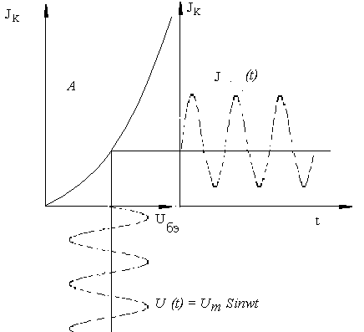

4.6-сурет

Сызықты емес бұзылулар кіретін сигналдың амплитудасына байланысты болып, оның жиілігіне тәуелсіз болады. Кіретін сигналдың максимальды мәнінің берілген шектен ауытқуын күшейткіштің динамикалық диапазоны деп атайды.
Сызықты бұзылуларды негізінен жиілікке тәуелді кедергілер (сыйымдылық және индуктивтілік) және (өткізу коэффициенттері) транзистордың α және β жиілікке тәуелді болатын элементтері анықтайды.Сызықты бұзылулардың шегі күшейтілген сигналдың амплитудасына байланыссыз.
Сызықты бұзылулардың спектральді құрамының күрделілігі шығатын сигналдың қалпының бұзылуымен байқалады. Бұл жағдайда әртүрлі жиіліктердің құрамдары бірдей күшейтілмейді, олардың фазалық ығысулары да әртүрлі болады, сондықтан оларды жиіліктік және фазалық бұзылулар деп атайды.

К_{О}

0 ν_{M} ν_{B} ν

4.7-ñóðåò

Сигналды бұзбайтын кұшейткіш үшін күшейтілетін жиіліктер диапазонында идеалды амплитудалы жиіліктік сипаттама горизонтальды түзу болу керек (4.7.-сурет, пунктир), реалды
күшейткіштердің амплитудалы-жиіліктік сипаттамалары жоғарғы және төменгі жиіліктер облысында (тұтас сызық) кемиді.
Күшейткіштердің жиіліктік сипаттамасының бір қалыпты еместігін бағалағанда жиіліктік бұзылу коэффициентін қолданады, ол осы бұзылудың сандық бағалауын береді:

М = К / К₀,

мұндағы К -қарастырылып отырған жиіліктік күшейту коэффициенті.
Көптеген жағдайда М= 1$\sqrt{2}$ деп алынады. Осындай жиіліктер бірқалыпты емес коэффициенті бар жиіліктіктер деп аталады. Төменгі және жоғарғы жиіліктер диапазоны, өткізу жолағы деп аталады.
Қарапайым RC-күшейткіш каскадының схемасын қарастырайық (4.8-сурет) Резисторлар R_{б1},R_{б2}.R_{э}, жұмыс және термостабилизациялау режимдерін беретін элементтер болып табылады. Бүл жағдайда термостабилизациялау режимі R_{э} арқылы өтетін тұрақты ток бойынша теріс кері байланыстың көмегімен орындалады.
| |
| |
U_{BX}
Rr C_{pI}
R_{Б1}
R_{K}
С_{р2}
R_{Б2} R_{Э}
С_{Э} Zн
U_{вых}
4.8- ñóðåò
+
-

Температураның ұлғаюымен І_{к} және І_{э} ұлғаяды, яғни R_{э}құлаған кернеу өседі. Схемада базаның потенциалы R_{б1} - R_{б1} бөлгішінен алынатын кернеумен бекітілгендіктен U_{бэ} кемиді, бұл база тогының І_{б} және коллектордың тыныштық тогының І_{к} кемуіне алып келеді. Сыйымдылық Ср₁, Ср₂ айнымалы ток бойынша теріс кері байланысты жоя отырып, сигналдар үшін күшейту коэффициентінің жоғарғы мәнін сақтайды.
Ср₁, Ср₂ - бөлгіш конденсаторлары, айнымалы кұраушыны өткізіп, тұрақты ток бойынша каскадты бөлуші болып табылады. R_{к} - транзистордың коллектр тізбегіндегі жүктеу, R_{n} - жүктеу кедергісі.

4.4. Жұмыс тәсілі
4.4.1.Күшейткіштің схемасын түсіну және қондырғыны жинау

4.4.1. Күшейткіштің схемасын түсіну.
4.4.2. Қондырғының схемасын 4.9-сурет бойынша жинау, схемада сандармен қондырғыға керекті аспаптар белгіленген: 1- дыбыс генераторы, 2-тұрақтандырылған түзеткіш, 3- күшейткіш, 4- милливольтметр, 5- осциллограф.

Схеманы жинаған кезде барлық аспаптардың корпустары бір - бірімен электрлі қосылуы қажет.
- 12 B o
o o

o o

o

~
o

o

o

1
2
3
5

~ -
o- o+

V

4

V

4.9- сурет Күшейткіштің амплитудалық сипаттамасын алу

4.4.3. Тұрақтандырылған түзеткішті, дыбысты генераторды және осциллографты қосыңыз. Осциллографтың фокусировкасын және жарықталуын дұрыстап, күшейткіштің клеммаларынан осциллографтан сигнал алыңыз.
4.4.4. Генератордың жиілігін 5 кГЦ-ке қойыңыз. Генератордан алынған сигналдың амплитудасын және осциллографтың күшейткішін өзгерте отырып, зерттелген күшейткіштің клеммаларынан алынған синусоиданы дұрыс қалыпты және ол экранға сиятындай ету керек.
4.4.5.Күшейткіштің кіру клеммаларында амплитудалық кернеу тұрақты болғанда генератордың жиілігін өзгерте отырып. күшейткіштің жиіліктік сипаттамасын қарап шығыңыз. Амплитуданы максимальды мәнге күшейтетін жиілікті анықтаңыз.
4.4.6. Осы жиілікті тұрақты ұстап, күшейткіштің амплитудалық сипаттамасын алыңыз. Ол үшін күшейткіштің кіру клеммаларындағы кернеуді 0 ден 300 mВ дейін әрбір 1 mВ сайын өзгерте отырып, күшейткіштің шығу клеммаларындағы амплитуданың кернеуін өлшеңіз.
4.4.7. Осы алынған мәндерді қолданып, күшейткіштің амплитудалық сипаттамасының U_{ш}=f(U_{к}) байланыс графигін сызыңыз.

4.5. Күшейткіштің жиіліктік сипаттамасын алу

4.5.1. Амплитудалық сипаттамасынан, сызықтық байланыс жойыла бастайтын нүктедегі, күшейткіштің кіру клеммаларына берілетін U_{к} кернеуді анықтаңыз.
4.5.2. Күшейткіштің кіру клеммаларына жоғарғыда табылған U_{к} мәнінен үш есе кем кернеу бар, яғни күшейткіш сигналдың формасын өзгерте бастайтын нүктесіндегі кернеудің мәнінен әлдеқайда кем.
4.5.3. Осы алынған кернеудің мәнін тұрақты ұстап, күшейткіштің жиіліктік сипаттамасын алыңыз. Ол үшін жиілікті 2 кГц-тен ең жоғарғы жиілікке дейін 1кГц сайын өзгерте отырып, күшейткіштің шығу клеммаларындағы кернеуді өлшеңіз. Алынған мәліметтерді таблицаға жазыңыз.
4.5.4. Таблица мәліметтері бойынша, күшейту коэффициентін К=U_{ш}/U_{к} анықтаңыз. Күшейткіштің жиіліктік сипаттамасын салыңыз. Ол үшін ордината осіне күшейту коэффициентінің, ал абцисса осіне жиіліктің мәндерін салыңыз.
4.5.5. Осы алынған жиіліктік сипаттамадан күшейткіштің жиілікті өткізу жолағын анықтаңыз.

4.6. Жұмысқа жіберу сұрақтары

4.6.1. Транзисторлардың типі, құрылысы және оларды қосу схемалары.
4.6.2. Күшейткіш және оның әсер ету принципі.
4.6.3.Электронды күшейткіш каскадтың блок-схемасының жұмыс істеу принипін түсіндіріңіз.

4.7.Бақылау сұрақтары

4.7.1. Эмиттерлік-коллекторлық өткелдерге қай полярлы кернеу беріледі?
4.7.2.Зерттелген күшейткіш схемасындағы барлық элементтердің атқаратын міндеттерін түсіндіріңіз.
4.7.3. Схемадағы кедергі қандай қызмет атқарады?
4.7.4. Күшейткіштің динамикалық диапазоны дегеніміз не?
4.7.5.Күшейткіштің амплитудалық сипаттамасын алу не үшін қажет?

4.8. Әдебиет: 1; 5; 7; 10; 14; 15.

5. Тізбектелген тербелмелі контурдағы электр резонансын зерттеу

5.1. Жұмыстың мақсаты

Кернеу резонансының заңдылықтарын зерттеу және резонанстық қисықты алу. Кернеудің фазалық диаграммасын салу. Электр схемаларын жинау және электр өлшемдерін алуды үйрену.

5.2.Қысқаша теория
5.2.1. Айнымалы ток үшін Ом заңы. Фазалық диаграммалар

Тізбектеліп жалғанған активті кедергі R, сыйымдылық С, индуктивтік L-ден тұратын электр тізбегінде (5.1-сурет) сыртқы гармониялық кернеудің

$U=U_{0}\text{sin}ϖt$ (5.1)

әсерінен айнымалы ток пайда болады, оның уақытқа тәуелділігі келесі теңдеумен сипатталынады.

$I=I_{0}\text{sin}(ω\text{.}t±ϕ),$ (5.2)

мұндағы І₀ және U₀ - токтың және сыртқы кернеудің амплитудалық мәндері $ω=2\text{πν}$ -токтың және кернеудің циклдік тербеліс жиілігі $ν$=50Гц-тербеліс жиілігі $ϕ$-ток және кернеу тербелістерінің фазалық айырымы.

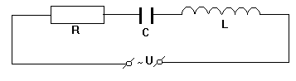

5.1- сурет. Тізбектелген тербелмелі контур.

Айнымалы токтың амплитудалық мәні Ом заңымен анықталады:

$I_{0}=\frac{U_{0}}{\sqrt{R^{2}+(ωL−\frac{1}{ωc})^{2}}}$, (5.3)

ал фазалық ығысу келесі қатынастан анықталады

$\text{tg}ϕ=\frac{ωL−\frac{1}{ωc}}{R}\text{.}$ (5.4)

Егер кернеудің фазалық диаграммасын қолдансақ онда (5.3) және (5.4) теңдеулерін оңай табуға болады.
Тербелістің фазалық диаграммасы-бұл гармоникалық тербелістерді гармоникалық түрде өрнектеудің бір тәсілі. Бұл тәсіл физикалық шаманың гармоникалық тербелісімен нүктенің шеңбер бойымен бірқалыпты қозғалысының арасындағы байланысына негізделген. Айналу центрінен басталатын айналу жазықтығында жататын ұзындығы тұрақты бірқалыпты айналатын вектордың проекциясы өзгермелі гармоникалық функция құратыны белгілі. Яғни физикалық шаманың амплитудасының гармоникалық тербелісін бірқалыпты бұрыштық жылдамдықпен айналатын радиус-вектор деп қарастырсақ онда оның кез келген уақыт моментіндегі таңдалып алынған оське проекциясы физикалық шаманың мәнін береді және де ол гармоникалық тербеліс заңымен өзгереді. Кернеудің фазалық (немесе векторлық) диаграммасында электр тізбегінің әртүрлі бөліктерінде амплитуданың (немесе оған пропорционал әсерлік) мәні ток пен кернеудің арасында фазалық ығысу құратын бұрышқа тең векторлар ретінде алынады. Кернеудің толық амплитудалық (әсерін) мәні векторлық қосу тәсілімен табылады.
Тізбектелген тербелмелі контур үшін 5.2-суретте кернеу диаграммасы көрсетілген. Токтар осі горизантальды бағытталған.
Активті кедергідегі (ыңғайлы болу үшін катушканың және электр тізбегін қосушы сымдардың актив кедергілері өте кіші деп алынған) кернеу векторының амплитудасы U₀ токтар осінің бойына салынған, себебі ток пен кернеудің фазалық ығысуы нольге тең. Айнымалы ток пен кернеудің актив кедергідегі амплитудалық мәнінің бір уақыт моментінде нольге айналып, келесі бір уақыт моментінде максимальды мәндеріне жетуіне себеп олардың фазалық ығысуларының нольге тең болуында.

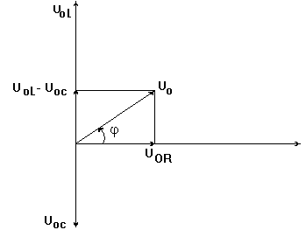

5.2- сурет. Тізбектелген контур кернеуінің фазалық диаграммасы.

Индуктивтік кернеу амплитудасының векторы U_{0L} фаза жағынан ток тербелісінің фазасынан U_{0R} үлкен болғандықтан вертикаль жоғары бағытталған, яғни токтар осімен І тең бұрышты құрады (индуктивтік кернеу амплитудасы сиымдылықтың кернеу амплитудасынан үлкен болсын).
Индуктивтік ток пен кернеу арасындағы фазалық ығысу өздік индукцияның электр қозғаушы күшінің тежегіш ретінде әсер етуімен түсіндіріледі: ол тізбектегі токтың өсуіне де кемуіне де кері әсер етеді, сондықтан ток күшінің максимумы, кернеудің максимумынан кеш келеді. Мұның математикалық шешімі фазалар айырымының мәні $\frac{π}{2}$-ге тең болатынын көрсетеді.
Сыйымдылықтағы кернеу амплитуданың векторы U_{oC}, фаза жағынан ток тербелісінің фазасынан $\frac{π}{2}$-ге кем болғандықтан вертикаль төмен бағытталған, яғни токтар осімен -$\frac{π}{2}$ бұрышты құрады. Бұл құбылыстың физикалық мәнін келесі түрде түсіндіруге болады. Алғашқы уақыт моментінде конденсатор зарядталмаған, яғни оның астарларындағы кернеу нольге тең. Сондықтан сыртқы кернеудің U ең кіші мәнінде зарядтар конденсатордың астарларына қарай қозғала бастап, тізбекте максималды ток туғызады. Конденсатор зарядталған сайын, кернеу және конденсатордың астарларындағы зарядтар өсе бастайды. Кернеудің өсуіне қарамастан, астарларға жиналған зарядтар біртекті зарядтардың келуіне қарсы әсер етеді де, тізбектегі токтың кемуіне алып келеді. Ширек периодтан соң конденсатор толық зарядталады. Осы кезде кернеу максималды болады да, тізбектегі ток нолге тең болады. Сонымен тізбектегі ток күші шынымен конденсатордағы кернеуден уақыт бойынша ширек периодқа немесе фаза бойынша $\frac{π}{2}$-ге озып отырады.
Толық кернеу амплитудасының векторы U_{o}, U_{oR}, U_{oL} және U_{oc} векторларының геометриялық қосындысы болып табылады. Кернеулер үшбұрышына (5.2-сурет) Пифагор теоремасын қолданып, келесі мәнді аламыз:

$U_{0}^{2}=U_{0R}^{2}+(U_{0L}−U_{0C})^{2}\text{.}$ (5.5)

Тізбек бөлігі үшін Ом заңын қолданып, тізбектегі актив кедергідегі кернеу амплитудасын, индуктивтік және сыйымдылық кедергілердің амплитудаларын келесі түрде жазуға болады.

$U_{0R}=I_{0}R;$ $U_{0L}=I_{0}ωL;$ $U_{0C}=I_{0}\frac{1}{ωc}\text{.}$ (5.6)

Соңғы (5.6) мәндерін (5.5) қойып (5.3) көрсетілген айнымалы ток үшін Ом заңына келеміз.
Айнымалы ток тізбегінің токты және кернеуді өлшеуге арналған аспаптар олардың амплитудалық мәндерін өлшемей, тек әсерлік мәндерін анықтауға мүмкіншілік береді. Айнымалы токтың және кернеудің әсерлік мәндері, оладың амплитудалық мәндері мен байланыстары келесі түрде беріледі:

$I_{\text{эфф}}=\frac{I_{0}}{\sqrt{2}}$ , $U_{\text{эфф}}=\frac{U_{0}}{\sqrt{2}}$ . (5.7)

Токтың және кернеудің әсерлік мәндері үшін Ом заңы келесі түрде жазылады:

$I_{\text{эфф}}=\frac{U_{\text{эфф}}}{\sqrt{R^{2}+(ωL−\frac{1}{ωc})^{2}}}=\frac{U_{\text{эфф}}}{Z}$ . (5.8)

Соңғы(5.8) теңдеуіндегі Z арқылы айнымалы ток тізбегінің толық кедергісі белгіленген.

5.2.2.Айнымалы токтағы кедергілердің түрлері

Айнымалы ток тізбегінде актив кедергіден басқа индувтивтік және сыйымдылықтық кедергілер кездеседі.
Индуктивтік кедергі жиілік пен индуктивтіктің көбейтіндісіне тең. Физика тұрғысынан бұл түсінікті, индуктивтік кедергі өздік индукцияның электр қозғаушы күшінің әсерінен пайда болады, ол әсерлік токты кемітеді, яғни кедергіні ұлғайтады. Сондықтан индуктивтік кедергі, электр қозғаушы күш тәрізді, катушканың индуктивтігіне L және ток күшінің өзгеріс жылдамдығына пропорционал (яғни ω жиілікке).
Сыйымдылықтық кедергі токтың циклдік жиілігіне және сыйымдылыққа кері пропорционал. Тұрақты ток тізбегі үшін конденсатордың кедергісі шексіз үлкен болады, конденсатордың астарларының аралығындағы диэлектрик арқылы ток өтпейді, ал айнымалы ток тізбегін конденсатор ажыратпайды: кезекпе-кезек зарядталып және разрядталып, ол электр зарядтарының қозғалысын сүйемелдейді, яғни сыртқы тізбекте айнымалы токты сүйемелдеп отырады. Максвеллдың электрмагниттік теориясына сүйене отырып, электр тізбегіндегі айнымалы өтімділік тогы, конденсатордың ішіндегі ығысу тогымен жалғасады деп айтуға болады. Яғни айнымалы ток үшін конденсатор, сыйымдылық кедергісі деп аталатын кедергі болып табылады. Конденсатордың сыйымдылығы неғұрлым үлкен болып және токтың бағыты жиірек өзгеретін болса, соғұрлым бірлік уақыт аралығында жалғастырушы сымның көлденең қимасы арқылы өтетін айнымалы токтың шамасы үлкен болады, яғни конденсатордағы сыйымдылықтың кедергісі кемиді.
Векторлық диаграммадан ток пен кернеудің арасындағы фазалық ығысуды табу қиын емес. Фазалық диаграмманың кернеулер үшбұрышын (5.6) еске ала отырып, фазалар айырымының тангенсін (5.4) анықтауға болады.

5.2.3.Айнымалы ток тізбегіндегі қуат

Егер айнымалы ток тізбегіндегі қуаттың орта мәнін W арқылы белгілесек, онда қуаттың формуласы келесі түрде жазылады:

W = І_{эфф} U_{эфф} cos$ϕ$. (5.9)

Осы формуладан ϕ=±π/2 болғанда W=0 көреміз.
Бұл реактивті кедергіде энергияның жұмсалмайтының көрсетеді. Осыдан реактивті кедергінің активті кедергіден ерекшелігін көреміз.
Ал, ϕ=0 болғанда, W=І_{әсер}U_{әсер}. Осыдан, айнымалы ток тізбегінде тек активті кедергі ғана болса, онда қуат тұрақты ток үшін арнаулы формуламен анықталып, кернеудің және токтың әсерлік мәндері алынады.

5.2.4.Кернеу резонансы

Айнымалы ток тізбегіндегі болатын заңдылықтарды анықтайтын барлық байланыстарға активті кедергі R, индуктивтік L, циклдік жиілік ω, сыйымдылық C кіреді. Осы мәндердің тек біреуі ғана өзгеретін болса, онда тізбектің толық кедергісі Z,амплитудасы І₀, әсерлік мәні І_{әсер} және токтың лездік мәні І, ток пен кернеу арасындағы ығысу фазасы, тізбектің әрбір бөлігінде құлайтын кернеу және тұтынылатын қуат өзгереді.
Айнымалы ток үшін Ом заңынан (5.3) ток күшінің амплитудасы
І₀ максимальды болатынын көреміз, егер түбір астындағы екінші мүше нолге тең болса, яғни

$ωL−\frac{1}{ωc}=0$, (5.10)

онда сыртқы кернеудің жиілігі ω тербелмелі контурдың меншікті жиілігі ω₀ -ге тең болады:
$ω=\frac{1}{\sqrt{\text{LC}}}=ω_{0}$. (5.11)

яғни резонанс болады.
Резонанс кезінде тізбектің толық кедергісі Z минималды болып, активті кедергі R-ге тең болады. Фазаның ығысуы ϕ нөлге тең болып, тұтынылатын қуат максималды болады. Резонанс кезіндегі ток күшінің амплитудалық мәнін І₀=U₀/R (5.6) теңдеуіне қойып, келесі қатынастарды аламыз:

U_{OR} = U₀ ; $U_{0L}=U_{0}\frac{ωL}{R}$; $U_{0c}=U_{0}\frac{1}{ω\text{CR}}$ (5.12)

Тізбектегі активті кедергінің мәні неғұрлым кіші болса, соғұрлым резонанс құбылысы анығырақ көрінеді. Осыдан біз тербелмелі контурдағы актив кедергісінің ролі, механикадағы тербелмелі жүйедегі кедергінің роліне ұқсас екендігін көреміз. Яғни,$ω$L=І/$ω$C>>R болғанда,

U_{OL} =U_{OC} >> U_{0 .} (5.13)

Резонанс құбылысының шарты (5.10) осы шартқа кіретін үш параметрдің біреуін өзгерту арқылы резонансты алуға болатынын көрсетеді. Токтың амплитудалық (әсерлік) мәнінің осы үш параметрлерінің екеуі тұрақты болып, біреуіне тәуелділігі токтың резонанстық қисығы деп аталады (5.3-сурет.). Бұл қисық (5.10) теңдеуімен анықталатын, ω, L және С аралығындағы қатынастарға байланысты болады.
Кернеудің U₀ берілген мәнінде, резонанстық қисықтың максимумы, тізбектегі актив кедергіге R тәуелді болады. Неғұрлым R кіші болса, соғұрлым тізбектің резонанстық қасиеті анығырақ көрінеді.

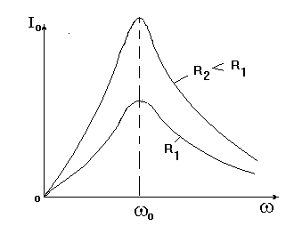

5.3-сурет.Тізбектелген тербелмелі контурдағы токтың амплитудалық мәнінің сыртқы кернеу жиілігіне тәуелділігі.

5.3.Қондырғының суреттемесі

Кернеудің резонансын және оның заңдылықтарын эксперименталды түрде байқау қондырғысы, 5.4-суреттегі принципиалды сызба берілген. Қондырғыда айнымалы кернеу көзі ретінде лабораториялық автотрансформатор ЛАТР қолданылады, оның көмегімен әсерлік мәні 0-220В аралығында жататын кез келген айнымалы кернеуді алуға болады, себебі ЛАТР айнымалы ток көзінен қоректенеді. Схемадағы қоректендірілетін кернеуді өлшейтін вольтметр V₁ ЛАТР-ға параллель жалғанады. Схемаға берілетін сыртқы кернеудің мәні 80 вольтқа тең болуы керек және ол осы мәнде тұрақты болып тұруы қажет. Жұмыстағы айнымалы сыйымдылықтар ролін бір-бірімен параллель жалғанған әртүрлі сыйымдылықтардан тұратын конденсаторлар (сыйымдылықтар жиыны) атқарады. Сыйымдылықтар жиынына орнатылған тумблердің көмегімен әртүрлі конденсаторларды кезек-кезек немесе бірнешеуін бірден қосуға болады. Тумблердің тұсында жазылған сыйымдылықтардың мәндерін қосып, жалпы сыйымдылықты анықтауға болады.
Сыйымдылықтар жиыны, индуктивті катушка және активті кедергі бір-бірімен тізбектеліп жалғанған. Тізбектегі ток күшін өлшеу үшін амперметр тізбектеліп жалғанған. Реостаттағы R, сыйымдылықтар жиынындағы C және индуктивтік катушкадағы L, кернеулерді өлшеу үшін V₂, V₃,V₄, вольтметрлері оларға параллель жалғанған.
Тізбектелген тербелмелі контурдағы қуатты өлшеу үшін электрдинамикалық жүйелі ваттметр W қолданылады. Бұл жүйе екі катушкадан тұрады, ток өткен кезде олар өздерінің магнит өрістерімен әсерлеседі. Екі катушканың біреуі токты катушка деп аталып, ол амперметр тәрізді, электр тізбегіне тізбектеліп жалғанады.

5.4-сурет Экспериментальды қондырғының принципиальды схемасы

Ваттметрдің токтық клеммаларының тұсына токтың белгісі жазылған. Екінші катушка электр тізбегіне вольтметр тәріздес параллель жалғанады. Бұл катушканың клеммаларының тұсына кернеу белгісі жазылған.
Бұл жұмыста көп шекті аспаптар қолданылады. Бұл өлшенетін мәнді үлкен дәлдікпен алуға мүмкіндік береді. Ваттметрде екі шекті өлшеу бар: ток жағынан және кернеу жағынан. Қуаттың мәнін ток жағынан және кернеу жағынан қойылған шектердің көрсеткіш сандарын көбейте отырып табуға болады. Ваттметр қуаттың ортаңғы мәнін өлшейді, ал вольтметр және амперметр- кернеудің және токтың әсерлік мәндерін өлшейді. Кернеу резонансының төңірегінде сыйымдылық және индуктивтік кернеудің мәні жуықтап 300 В-қа дейін жетеді, сондықтан V₃ және V₄ вольтметрлерінің өлшеу шектері V₁ мен V₂ -ден әлдеқайда үлкен болады.

5.4. Жұмыс тәсілі

5.4.1. 5.4 суреттегі схеманы құрастырыңыз.
5.4.2. Электр тізбегі тексерілгеннен кейін ЛАТР-ды ток жүйесіне қосып, контурға 80 В кернеу беріңіз.
5.4.3. Сыйымдылықты 1 мкф-дан -20 мкф аралығына өзгертіп, ал резонанстық аймақта 0.5 мкф. сайын өзгерту арқылы ваттметрдің W, амперметрдің А және вольтметрлердің V₂,V₃, V₄, көрсетулерін жазып алыңыз.

1.1-кесте
Тізбектелген тербелмелі контурдағы өлшенген электрлік мәндердің нәтижелері:

№ | С,  мкф | W |  | І |  | U_{R} |  | U_{L} |  | U_{C}
№ | С,  мкф | K_{W,}$\frac{Вò}{БθЛ}$ | бөл | K_{A,}  $\frac{А}{БθЛ}$ | бөл | K_{V2,} $\frac{В}{БθЛ}$ | бөл | K_{V3,} $\frac{В}{БθЛ}$ | бөл | K_{V4,} $\frac{В}{БθЛ}$ | бөл

Аспаптардың көрсеткендерін жазбас бұрын барлық аспаптардың өлшеу шектерін, олардың салыстырмалы өлшеу қателіктерін минимальды болатындай етіп қою керек. Яғни аспап тілшесінің көрсетуі аспап шкаласының 1/3 бөлігінің соңғы үшінші бөлегін алып жатуы керек. Егер көрсеткіш (аспап тілшесі) шкаланың бірінші 1/3 бөлігінде болса, онда аспаптың өлшеу шегін кіші мәнге ауыстыру қажет. Өлшеу нәтижесін 1.1.-кестеге жазыңыз.
K_{V,} K_{A,} K_{V2,} K_{V3,}K_{V3} арқылы ваттметрдің, амперметрдің және вольтметрдің бөліктерінің құны белгіленген.
5.4.4. Алынған нәтижелерді пайдаланып, қуаттың W, ток күшінің І, кернеулердің U_{R}, U_{c}, U_{L,} контурдың әртүрлі аймақтарындағы cos$ϕ$ сыйымдылыққа тәуелді графиктерін тұрғызыңыз. (5.10)-шы формуланы пайдаланып тізбектің индуктивтігін анықтаңыз. Табылған нәтижелерді түсіндіріңіз.
Сыйымдылықтың үш мәні үшін (оқытушының тапсырмасы бойынша) кернеудің фазалық диаграммасын салыңыз. Индуктивтері өлшенген кернеумен токтың арасындағы фазалық ығысуды анықтаған кезде катушканың активті кедергісін еске алу керек, оның мәні 46 Ом. Диаграммадан табылған толық кернеу және ток пен кернеу арасындағы фазалық ығысуды өлшенген мәндерімен салыстырыңыз.

5.5. Жұмысқа жіберу сұрақтары

5.5.1. Кернеу резонансын байқайтын қондырғының принципті электр сызбасын (схемасын) сызып түсіндіріңіз. Ваттметрді электр тізбегіне қосу тәсілін, жұмыс істеу принципін, оның не үшін керектігін түсіндіріңіз.
5.5.2. Электр резонансының мағынасы неде? Резонанстың шарты қандай және оны алу тәсілдері.
5.5.3. Кернеу резонансын бақылауға арналған қондырғының принципиалды электрлік схемасын сызыңыз және түсінік беріңіз.

5.6. Бақылау сұрақтары

5.6.1. Контурдың әртүрлі аймақтарындағы және кірісіндегі ток пен кернеу арасындағы фазалық ығысу неге байланысты?
5.6.2. Гармониялық тербеліс қалай бейнеленеді және фазалық диаграммалағы олардың қосылуы қалай өтеді?
5.6.3. Фазалық диаграмма тәсілінен айнымалы ток үшін Ом заңын алыңыз.
5.6.4. Ток күшінің және кернеудің әсерлік мәндері дегеніміз не?
5.6.5. Айнымалы ток тізбегін қандай кедергілерге бөлуге болдаы?

5.7. Әдебиеттер: 1, 2, 4, 6, 7, 9, 10, 17.

6. Үш электродты электронды лампаның жұмысын зерттеу

6.1. Жұмыстың мақсаты

Үш электродты электронды лампаның құрлысымен және жұмыс істеу принципімен танысу. Электронды лампаның қасиеттерін тәжірибе жүзінде зерттеп, лампаның параметрлерін есептеу.

6.2 Қысқаша теория
6.2.1.Триодтың құрылысы және жұмыс істеу принципі

Катодтан, анодтан және басқарушы тордан тұратын электронды лампа триод деп аталады. Лампаның торы негізінен спираль түрде істеліп, анод пен катодтың аралығына орналастырылады. Электр схемаларындағы шартты белісі 6.1-суретте берілген. Триодты іске қосқанда оның Н қыздыру сымына, А анодтқа (дәлірек айтсақ А анод пен К катодттың аралығына) С торға (тормен катодтың аралығына) кернеу беріледі. Сонымен, триодтты іске қосу схемасы 3 дербес тармақтардан тұрады: қыздыру тармағы, анод және тор.

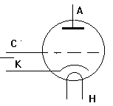

6.1- сурет

Тор мен катодтың арасындағы потенциалдар айырымы тордың кернеуі деп аталып, U_{c}-мен белгіленеді. Анод пен кадотың арасындағы кернеу анодтың кернеуі деп аталып, U_{A}- мен белгіленеді. Триодта термоэлектрлік эмиссия құбылысы қолданылады. Қыздырылған катодтан электрондар ұшып шығып катодтың төңірегінде электрондар бұлтын құрады. Катодтан ұшып шыққан электрондар анодқа жету үшін лампадағы электр өрісі үдетуші болуы тиіс. Ол үшін анодтқа ток көзінен катодқа қатысты оң потенциал беріледі. Анодқа келген электрондар, оның тізбегінде анодты ток І_{A} деп аталатын токты құрады.
Триодтағы анодты ток анодтағы және тордағы кернеулерге байланысты болады. Тордағы кернеу тұрақты болғанда, анодты токтың анодтағы кернеуге тәуелділігі триодтың анодтық сипаттамасы деп аталады.
Триодтың анодтық сипаттамасы 6.2-суретте көрсетілген. Анодтағы кернеу тұрақты болғанда, анодтағы токтың, тордағы кернеуге тәуелділігі триодтың анодты-торлық сипаттамасы деп аталды. Триодтың анодты-торлық сипаттамалары 6.3-суретте көрсетілген.

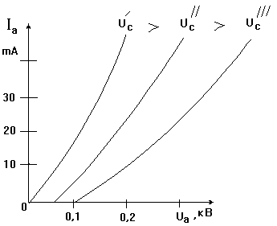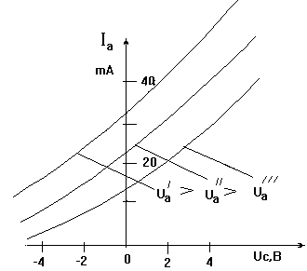

6.2-сурет Триодтың анодтық 6.3-сурет Триодтың анодтық- сипаттамалары торлық сипаттамалары

Тордағы потенциалдың өзгеруі анодты токқа әсері, анодтағы потенциалдың өзгерісімен салыстырғанда әлде қайда үлкен, себебі тор анодпен салыстырғанда катодқа әлде қайда жақын орналасқан. Егер торға катодқа қатысты оң кернеу берілсе, онда катодтан шыққан электрондар ағыны үдетіледі. Ал егер тордың потенциалы теріс болса, онда электрондар ағыны тежеледі. Яғни тор лампаның жұмыс істеу режимін басқарады, сондықтан басқарушы тор деп аталады.

6.2.2. Триодтың параметрлері

Триодтың параметрлері деп, анодтық токтың өзгерісінің анодтағы және тордағы кернеудің өзгерісімен байланыстыратын, шамаларды және де анодта бөлініп шығатын қуатты сипаттайтын мәндерді айтады. Триодттың негізгі параметрлері: ішкі кедергісі, тіктік сипаттамасы және күшейту коэфиценті.
Ішкі кедергі R,

${\left(\frac{{\text{dU}}_{a}}{{\text{dI}}_{a}}\right)}_{U_{C}}=R\text{.}$ (6.1)

R-лампаның ішкі дифференциалды кедергісі деп аталады. Ішкі кедергі, лампаның анодындағы кернеуін қанша вольтқа өзгерткенде, оның анодтық тоғы 1 mА-ге өзгеретінін көрсетеді (тордағы кернеу тұрақты болғанда).
Торлық сипаттамаманың тіктігі S,

${\left(\frac{{\text{dI}}_{a}}{{\text{dU}}_{C}}\right)}_{U_{a}}=S\text{.}$ (6.2)

тордың потенциалын 1 В-қа өзгерткен кезде анодтық ток қанша mА-ге өзгеретінін көрсетеді.
Күшейткіш коэфиценті$μ$ анодтық кернеудің өзгерісінің торлық кернеудің өзгерісіне қатынасын көрсетеді, егер анодтық ток тұрақты болса,онда

$μ={\left(\frac{{\text{dU}}_{a}}{{\text{dU}}_{c}}\right)}_{I_{a}}$ (6.3)

6.2.3. Триодтың параметрлерін анықтау

Анодты торлық сипаттаманың көмегімен триодтың параметрлерін қалай анықтауға болатынын қарастырайық. Өлшеу нәтижесінде екі анодты- торлық сипаттама алынсын, олардың графиктері 6.4-суретте көрсетілген.
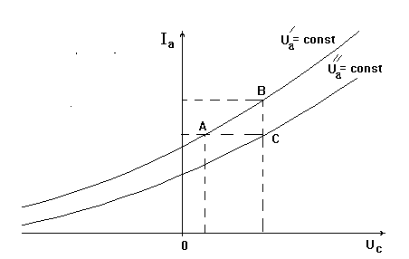

6.4-сурет Анодты-торлық сипаттамалардың көмегімен триодтың параметрлерін анықтау.

Сипаттаманың сызықты бөліктерінде АВС үшбұрышын тұрғызамыз, мұндағы АС–ны абцисса осіне параллель жүргіземіз, ал ВС- ордината осіне параллель болатындығына күмән жоқ. Онда

$\text{AC}={ΔU}_{C},\text{BC}={ΔI}_{a}\text{.}$
$R={\left(\frac{{ΔU}_{a}}{{ΔI}_{a}}\right)}_{U_{C}}=\frac{U_{a^{'}}−U_{a^{\text{''}}}}{{ΔI}_{a}};$$S={\left(\frac{{ΔI}_{a}}{{ΔU}_{C}}\right)}_{U_{a}}=\frac{{ΔI}_{a}}{{ΔU}_{C}};$$μ=\left(\frac{{ΔU}_{a}}{{ΔU}_{C}}\right)=\frac{U_{a^{'}}−U_{a^{\text{''}}}}{{ΔU}_{C}}\text{.}$

6.3. Қондырғының суреттемесі

Лампаның сипаттамаларын алу үшін қолданылатын схема, 6.5-суретте берілген.
Лампаға анодтық кернеу жоғары омдық реостаттан,(5 кОм) беріледі, ол түзеткіштің шығу клеммаларына кернеуді бөлгіш ретінде жалғанады. Өлшеу шегі 300 В болатын вольтметр V₁ лампаға параллель жалғанады. Лампадағы анодтық токты өлшеу үшін схемаға миллиамперметр (mА) енгізілген. Лампа катодының қыздырғышы ˜6,3 В кернеумен қоректенеді. Бұл кернеу түзеткіштің ішінде орналасқан кеміткіш трансформатордан алынып, түзеткіштің бет жағында орналасқан клеммаларға берілген. Лампаның қыздырғышына берілетін кернеу жұмыс процесінде өзгермейді
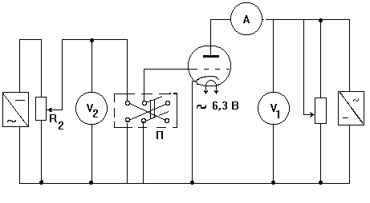
6.5- сурет. Қондырғының принципиальды электр схемасы.
.
Лампаның торына кернеу, өлшегіш кернеуді бөлгіш R₂ (30 Ом) арқылы беріледі, ол түзеткіштің шығу клеммаларына жалғанған. Торға берілетін кернеу, өлшеу шегі 7.5 В арналған V₂ вольтметрмен өлшенеді. Ауыстырып-қосқыш П торға берілетін потенциалдың белгісін өзгерту үшін қолданылады.

6.4. Жұмыс тәсілі

6.4.1. 6.5-суреттегі схеманы түзеткіштерді ток жүйесіне қоспай тұрып құрастырыңыз, схема тексерілгеннен кейін тізбекті тұйықтаңыз.
6.4.2. Лампаны 3-5 минут аралығында қыздырғаннан кейін, анодтық сипаттамаларды өлшеуге кірісіңіз. Ол үшін кернеуді бөлгіш көмегімен әрбір 20 В сайын анодқа берілетін кернеуді 200 В-тан 0-ге дейін өзгертіп, миллиамперметрмен (mА) анодтық токты өлшеңіз. Тордағы кернеудің берілген үш мәндері үшін анодтық сипатамаларды алу қажет. Тордағы тұрақты кернеу, кернеуді R₂ бөлгіш көмегімен іске асырылады. Алынған мәндерді 6.1- кестеге енгізіңіз.
К_{А}-арқылы миллиамперметр (mА) бөлігінің құны белгіленен.
Жұмыстағы көп шекті миллиамперметр (mА) қолданылуы,U_{A} және U_{c} кернулерінің әртүрлі мәндері үшін анодтық ток үшін жоғары дәлдікпен өлшеуге мүмкіншілік береді.

6.1.кесте
Триодтың анодтық сипаттамаларын өлшеу нәтижелері.

Р.с. | U_{А},B | U_{C}= + 4, B |  | U_{C} = 0,B |  | U_{C} = -4,B
Р.с. | U_{А},B | K_{A}, $\frac{\text{mА}}{БθЛ}$ | І,Бөл | K_{A}, $\frac{\text{mА}}{БθЛ}$ | І,Бөл | K_{A}, $\frac{\text{mА}}{БθЛ}$ | І,Бөл

6.4.3. Триодтың анодты-торлық сипаттамаларын өлшеңіз. Ол үшін кернеуді бөлгіш R₂ және аударғыштың көмегімен тордағы кернеуді -6 В-тан +6 В-қа дейін 1 В сайын өзгерте отырып, анодтағы ток күшін миллиамперметрдің (mА) көмегімен өлшеңіз. Анодтық кернеудің 120В, 100В, 80В мәндері үшін үш анодты - торлық сипаттамаларды алу қажет. Анодтағы тұрақты кернеуді өзгерту, кернеуді бөлгіш көмегімен іске асырылады. Алынған нәтижелерді 6.2. кестеге енгізіңіз.

Триодтың анодты-торлық сипаттамаларының өлшеу нәтижелері.
6.2.- кесте

Р.с. | U_{C},B | U_{A}=120,B |  | U_{A}=100,B |  | U_{A}=80,B
Р.с. | U_{C},B | K_{A}, $\frac{\text{mА}}{БθЛ}$ | І,Бөл | K_{A}, $\frac{\text{mА}}{БθЛ}$ | І,Бөл | K_{A}, $\frac{\text{mА}}{БθЛ}$ | І,Бөл

К_{А}- арқылы (mА) миллиамперметрдің бір бөлігінің құны белгіленген.
6.4.4. 6.1 және 6.2 кестелердегі мәндерді пайдаланып триодтың анодтық және анодты-торлық сипаттамаларының графигін сызыңыз. 6.4.5. анодты-торлық сипаттамаларды пайдаланып, 6.2.3.-те көрсетілгендей, триодтың параметрлерін анықтаңыз. Сипаттамалардан, триодтың әрбір параметрін үш рет анықтау керек. Әрбір параметр мәндерінің орта мәнін тауып, қателерін анықтаңыз.

6.5. Жұмысқа жіберу сұрақтары

6.6.1. Триодтың құрылысы және жұмыс істеу принципін түсіндіріңіз.
6.6.2. Триодтың сипаттамаларын өлшейтін қондырғының принципиалді электр схемасын сызып және оның барлық элементтернің қолданылуын түсіндіріңіз.
6.6.3. 6.1. және 6.2. кестелерге енгізілетін өлшеу нәтижелеріне түсінік беріңіз.

6.6. Бақылау сұрақтары

6.6.1. Триодтың өтімділігі Ом заңына бағына ма?
6.6.2. Триодтың қандай сипаттамаларын білесіз? Олар не көрсетеді?
6.6.3. Анодты-торлық сипаттамалрдан триодтың параметрлерін қалай анықтауға болады?

6.7. Әдебиет: 1,4,10,14,17

7. Жартылайөткізгіштік түзеткіштерді зерттеу

7.1. Жұмыстың мақсаты

Жартылайөткізгіштік диодтардың түзеткіштік әсерін зерттеу және р-n өткелдің вольтамперлік сипаттамасын алу. Германийлік және селендік диодтардың құрылыстарымен танысу. Осциллографтың экранында диодтың кірісінде және шығысындағы токтың уақыттық жайылуын алу.

7.2. Қысқаша теория
7.2.1. Жартылай өткізгіштердің қоспалық өтімділіктерінің түрлері

Өзінің өтімділік сипаттамалары бойынша жартылай өткізгіштер электрондық (n-типі) және кемтіктік (р-типі) болады. n-типті жартылай өткізгіштерде қозғалмалы зарядты тасушылар теріс таңбалы электрондар, ал р-типті жартылай өткізгіштерде оң таңбалы кемтіктік болып келеді. Бос тасушылардың артық концентрациясы жартылай өткізгіштің кристалды торына қоспаларды енгізу арқылы іске асырылады (яғни басқа заттардың атомдарын). Қоспалар донорлық және акцепторлық болады. Донорлар деп қоспаның атомдарын айтады, олардың валенттік электрондары, берілген жартылай өткізгіштің атомындағыдан артық. Донорлық қоспалар электрондық өтімділікті арттырады. Акцепторлар деп қоспалардың атомдарын айтады, олардың валенттік электрондары берілген жартылай өткізгіштің атомындағыдан кем. Акцепторлық қоспалар кемтіктік өтімділікті арттырады.

7.2.1.1. n-типті жартылай өткізгіш

Егер 4-валентті германийге 5-валентті мышяк(күшәлә) атомын қосса онда мышяк төрт көршілес германий атомдарымен ковалентті байланыс құрады. Мышяк атомының бесінші валентті электроны ковалентті байланысқа қатыспайды. Ол мышьяк атомының ядросымен өте нашар байланысқан, сондықтан бөлме тмпературасында одан оңай бөлінеді. Осының нәтижесінде жартылай өткізгіщте бос электрондар пайда болады, ал мышьяктың атомы оң зарядталған ионға айналады (7.1а-сурет). Кемтік пайда болмайды. Кез-келген жартылай өткізгште, концентрациясы басымдау заряд тасымалдаушылар - негізгі заряд тасымалдаушылар деп аталады. Негізгілерден басқа зарядты негізгі емес тасымалдаушылар да кездеседі. Жартылай өткізгштің зарядын тасымалдайтын негізгі емес тасымалдаушылардың концентрациясы негізгі тасымалдаушыларыдың концентрациясымен салыстырғанда кемірек, n-типті жартылай өткізгштерде негізгі тасымалдаушылар - бос электрондар, ал негізгі еместер - кемтіктер.

7.2.1.2. n-типті жартылай өткізгш

Егер 4 –валенті германийға кез-келген 3-валентті элементі қосса, мысалы, индий, онда индий атомы германий атомын алмастрады және көршілес атомдармен коваленті байланысқа түседі. Индийдің 3-валенттік байланысы болғандықтан онда байланыстардың біреуі индий атомының германиймен байланысы толтырылмай қалады, яғни индий атомының жанында кемтік пайда болады.(7.1б- сурет).
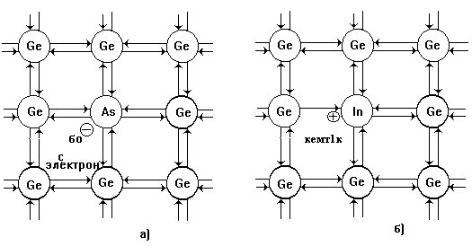
7.1-сурет Мышяк атомыдары (а) және германий торындағы индий(б).

Бұл кемтікті көршілес германий атомының 4 валентті электроны толтырады, өзінің орнында кемтікті қалдырып, оны басқа көршілес германий атомының байланысқан электроны толтырады, және с. с. Индий атомы, электронды қосып алып, теріс таңбалы ионға айналады.

7.2.2. Екі жартылайөткізгіштерді түйістіру

р- n - өткелін алу үшін таза жартылай өткізгіштің пластинкасына қоспалар енгізеді: біреуі донорлық, екіншісі акцепторлық. Онда жартылайөткізгіштің бір бөлігі электрондық өтімділікке ие болады, ал басқасы кемтіктік, және де екі бөліктердің арасында жұқа өткелдік қабат пайда болады, ол электронды-кемтіктік өткел деп аталады, немесе р-n-өткел.
Ток жоқ кездегі р- n-өткелінде болатын физикалық процесстерді қарастырайық (7.2а- сурет).
n-аймағында негізгі тасымалдаушылар электрондар, негізгі емес кемтіктер, ал р-аймағында керісінше р-n-өткелінің шекарасында зарядтарды тасымалдаушылардың концентрациясы әлдеқайда жоғарлайды. Жылулық хаосты қозғалыстың нәтижесінде n -аймақтан р-аймаққа ауысады да, сол жерде кемтіктермен рекомбинацияланады. Зарядтардың негізгі тасымалдаушыларының диффузиясы бөліну шекарасының төңірегінде, n-аймағында оң таңбалы көлемдік зарядтың, ал р-аймағында теріс таңбалы көлемдік зарядтың пайда болуына алып келеді (7.2а-сурет).
Әрбір аймақтағы артық заряд р-n-өткелінде концентрацияланады да, жартылай өткізгіштердің арасында потенциялдар айырымы пайда болады, оны түйіспелі U_{k} потенциялдар айырымы деп атайды, ал жұқа шекаралық қабатта электр өрісі пайда болады.

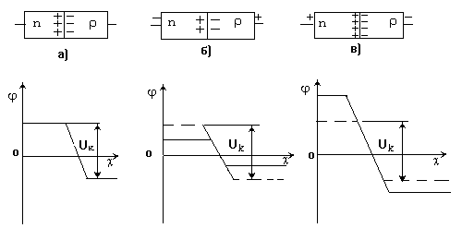

7.2-сурет р-n-өткеліндегі түйіспелі потенциялдар айырымының пайда болуын (а) және түзеткіштік әсерін(б,в) түсіндіреді.

Германийдің түйіспелі потенциалдар айырымы 0.2-0.3 В дейін жетеді. Түйіспелі потенциалдар айырымы электрондар мен кемтіктердің диффузиясының әрі қарай жүруіне кедергі болады және тепе-теңдік күйін белгілі бір деңгейде ұстап тұрады. Тепе-теңдік күйінде түйіспе арқылы толық ток 0-ге тең.
Түйіспелі потенциалдар айырымының пайда болуы р-n өткел аймағында негізгі заряд тасымалдаушыларды кемітеді, бұл осы аймақтағы электр кедергісін ұлғайтуға алып келеді. Сондықтан р-n өткелін жапқыш қабат деп атайды, оның қалыңдығы бірден ондаған микрометрге дейін жетеді.

7.2.3. р-n - өтудің түзеткіштік әсері

Қарастырылып отырған жартылай өткізгіштер жүйесіне сыртқы кернеуді қолданайық. Бұл жағдайда р-n өтудің тепе-теңдік қалпы бұзылады. Екі жағдайда қарастырып көрелік.
Потенциалдардың сыртқы айырымының оң полюсі n -аймағына, ал теріс полюсі р- аймағына орналасқан (7.2б-сурет). Бұл орайда потенциалдардың түйіспелік айырымы азайып, зарядтардың негізгі тасымалдаушылары жартылай өткізгіштер көлемінен бекітілген қабатқа қарай өтіп отырады.
Электрондар батареяның оң полюсіне қарай жылжиды, ал тесіктер болса теріс полюске қарай жылжиды, және р- n өтуі арқылы үлкен ток, яғни тікелей ток өтіп тұрады. Бекітілген қабаттың қалыңдығы азайып, яғни, жартылай өткізгіштерді бөлу шекарасы ток үшін кішкене ғана қарсыласу көрсете алады. Тікелей ток жартылай өткізгіштердің негізгі тасымалдаушылар зарядын құрайды.
Егер де n -аймағына сыртқы күштердің оң полюсін, ал р-аймағына - теріс полюсін қолданса, онда зарядтардың негізгі тасымалдаушылары бекітілген қабаттан тартылады (7.2в-сурет). Нәтижесінде потенциалдардың түйісу айырымы ұлғайып, бекітілген қабаттың қалыңдығы үлкейіп оның қарсыласуы ұлғаяды. Негізгі зарядтардың тасымалдаушыларының қозғалысымен келісілген ток келмейді. Бірақ р-n-өтуі арқылы өте әлсіз ток өтеді, олар негізгі емес зарядтар тасымалдаушыларымен келісілген, және ол кері ток деп аталады.
Жоғарыда айтылғандай бекітілген қабаттың өткізгіштігі токтың бағыттамасына байланысты. Кері ток тура токтан бірнеше рет аз болғандықтан, р және n – жартылай өткізгіштердің түйіспесі біртекті өткізгіштікпен сипатталады, немесе вентильдік қасиетке ие болады.

7.2.4. р-n өтудің вольт-амперлік сипаттамасы

Ток күшінің р-n өтудің кернеуге байланыстылығы вольт-амперлік сипаттамасымен сипатталады (7.3-сурет).
Тіке көтерілген сипаттама бұтағы токтың тура бағытына сәйкес болады, яғни элементтің жартылай өткізгіштік өткізу қабілеті үлкен емес. Кері бағытта токтың мағынасы үлкен емес және де сыртқы күштердің аз көлемінде-ақ шекті мағынаға ие болады. Әртүрлі өткізу қабілеті бар түйіскен жартылай өткізгіштердің вольт-амперлік сипаттамасында түйісу сызықты емес.

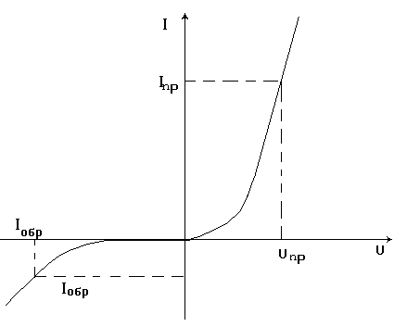

7.3 сурет

Сонымен, бекітілген қабатта өтіп жатқан процестерді қарастырғанда ауытқымалы токты түзету үшін оны қолдануға болатынын көрсетіп отыр.

7.2.5. Жартылай өткізгіштік диодтардың құрылымы

Жартылай өткізгіштік диодтар деп р- n - өтудің бірбағытта жүру қабілетін пайдалану негізінде жұмыс істейтін приборларды атайды. Өзінің қолдану сипаттамасына байланысты диодтар екі топқа бөлінеді. Бірінші топқа өндірістік жиіліктегі айнымалы токты түзету үшін қолданылатын диодтар кіреді. Екінші топқа модульдық жоғарғы жиіліктегі сигналдарды төменгі жиіліктегі сигналдарға айналдыру үшін және басқа да мақсатқа керегі бар диодтар жатады.

7.2.5.1. Германийлік диод

Жазық германийлі диодытың құрылысын қарастырайық (7.4- сурет). 1 - оң электрод; 2-индий тамшысы; 3-р-аймақ; 4–р-n -аймақ; 5 – германий (п-аймақ); 6 – теріс электрод.

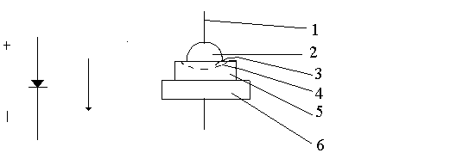
7.4- сурет. Германий диоды құрылымының схемасы.

Электрондық өткізу қабілеті бар германий диодтың негізгі элементі болып табылады. Балқытылған индийдің атомы германийге диффундиріліп, онда кемтіктік өткізу қабілеттілігі бар аймақ құрады. Бұл аймақ аралығында (суретте пунктирмен көрсетілген) және германийдің басқа да көлемінде р- n - өтуі пайда болады. Индий тамшысының шығуы өте жұқа электродпен (оң электрод) іске асырылады. Германийдің кристаллы металдық негізге дәнекерленіп, ол екінші (теріс) электрод болып табылады (теріс электрод).

7.2.5.2. Селен диоды

Селендік түзеткіштердің негізгі элементі негізден (основание) р-n өткелден және жоғарғы электродтан тұрады. 7.5-суретте селен элементі түзеткішінің құрылысы көрсетілген. 1- қола және кадмийдің қоспасы (жоғарғы электрод); 2–кадмий селениді; 3–жабық қабат; 4–селен (р-аймақ); 5–висмут; 6–алюминдік негіз.

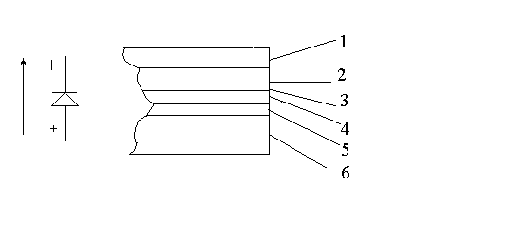
7.5- сурет. Селенді диод құрылымының схемасы

Жартылай өткізгіштік диодтардың ваккумдық және иондық диодтардан негізгі ерекшеліктері: жоғарғы механикалық мықтылығы, өлшемінің кішілігі ұзақ өмір сүрулігі, қыздыру тогының болмауы, үлкен п.ә.к., қосылғаннан бірден жұмысқа дайын болуы, (инерциондық емес), кіші кернеулерде үлкен токтарды өткізуінде.
Кемшіліктері параметрлері температураға байланысты; болуында, р-п өткелінің сыйымдылығы үлкен.

7.3.Қондырғының сипаттамасы

Германий және селен диодтарының ВАС-ын алу үшін 7.6-суретте көрсетілген тізбекті жинау керек.7.6-суретте көрсетілгендей тізбекке кернеу түзеткіш арылы беріліп, тізбекке бөлгіш етіп жалғанған R реостаттың көмегімен реттеледі де V, вольтметрмен өлшенеді. Диод арқылы өткен ток көп шекті mА миллиамперметрмен өлшенеді. Қосқыш П тізбектегі токтын бағытын өзгертіп отыру үшін қолданылады, ал тізбекке қосылған К₂ кілтті пайдаланып, селенді немесе германийлі диодты тізбекке жеке-жеке қосуға болады.

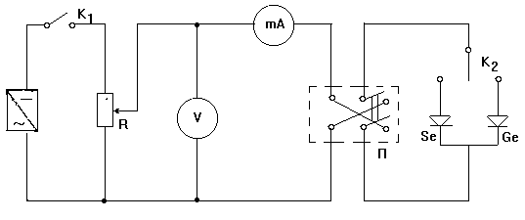

7.6-сурет. Германий және селен диодтарының ВАС-ын алуға арналған қондырғының принципті схемасы.

  - Жұмыстың орындалу реті

7.4. 7.6-суретке сәйкес электр схемасын жинаңыз. П қосқыштың тізбектегі диод арқылы тура және кері токтың өту жағдайына сәйкес келетін орнын анықтаңыз.
7.4.2. П қосқышты тізбектегі диод арқылы тура токтың өту жағдайына сәйкес қосып, тізбекке селен диодын қосыңыз. Ол үшін К₂ кілтті 1 жағдайға қою керек.
Бөлгіш кедергі 2-3 В аралығында тізбектегі кернеуді 0-ге дейін әрбір 0,2 В немесе 0,3 В сайын өзгертіп, тізбектегі амперметр мен вольтметрдің көрсетулерін лабораториялық журналға жазу керек. Сонан кейін П қосқышты кері токқа сай келетіндей етіп, кернеуді 0-ден 2–3 В-қа дейін әрбір 0,2-0,3 В сайын өзгертіп, өлшеулер жүргізу керек. Тізбектегі кернеудің өсуімен қатар тізбектегі тура токпен кері токтың өсуіне сәйкес миллиамперметірдің өлшеу шегін өзертіп отыруды есте сақтау қажет.
7.4.3. Германийлік диоды үшін де осындай өлшеу жүргізу керек.
7.4.4. Өлшеулер нәтижелерін пайдаланып, миллиметрлік қағазға диодтың ВАС-ын салыңыз Байқалған заңдылықты түсіндіріңіз.
7.4.5. Ток осциллограммасын байқау үшін макетте құрылған схема берілген. Лабораториялық журналға макет схемасын салыңыз.
7.4.6. Макетті осциллографқа қосыңыз. Ол үшін макетте арнаулы шығу саңылаулары бар. Макеттің ,,+,, шығу тетігін осциллографтың ,,+,, шығуымен қосыңыз. ,,~,, және ,,+,, шығуларын осциллографтың У кіріумен кезекпен қосуды өзгерте отырып, экранда сигналдың қажетті түрін табу керек.
7.4.6.1. ,,~,, шығу осциллографтың У шығуымен қосылады. Экранда синусоида шығады, демек түзетілу жоқ.
7.4.6.2. ,,+,, шығу осциллографтың У шығуымен қосылады. Макеттегі ауыстырып қосқыш 1 жағдайда тұру керек. Бір жарты периодты түзету схемасы іске қосылады. Жарты периодтары кесілген синусоида көріну керек.
7.4.6.3. ,,+,, шығу осциллографтың У шығуымен қосылады да, Ауыстырып қосқыш 2 жағдайда тұрады. Экранда түзетудің екі жарты периодты кескіні шығады.
7.4.7. Байқалған осциллограммалар кескінін журналға түсіріп алыңыз, оларды түсіндіріңіз.

7.5. Жұмысқа жіберу сұрақтары

7.5.1. Жартылай өткізгіштер, диэлектриктер және металдардың өткізгіштіктерін қалай ажыратуға болады?
7.5.2. Қондырғының принципиальды электрлік схемасы қалай құрастырылған?
7.5.3. Селен және германий диодтарының құрылысын және жұмыс істеу принципін түсіндіріңіз.

7.6.Бақылау сұрақтары

7.6.1. Жартылай өткізгіштердің электромагнитік табиғаты қандай?
7.6.2. Қоспалы электрондық немесе кемтіктік электро-өткізгіштік қалай пайда болады?
7.6.3. Сыртқы кернеудің әсерінен р-n ауысуында қандай өзгерістер болады?
7.6.4. Диодтың вольт-амперлік сипаттамасының жолын түсіндіріңіз.
7.6.5. Айнымалы токты түзету схемаларында диод қалай пайдаланылады?
7.6.6. Жартылай өткізгішті диодтардың ваккумдық диодтармен салыстырғандағы негізгі артықшылығы мен кемшіліктері қандай?

7.7. Әдебиет: 1; 4; 10; 14; 17.

8. Осцилографтың көмегімен ферронмагнетиктердегі
магнит индукциясын зерттеу

8.1.Жұмыстың мақсаты

Осцилографтың көмегімен ферромагнитик ішіндегі магнит өрісінің индукциясын өлшеу әдісімен танысу. Магниттік гистерезисінің осциллограммасын және ферромагнит индукциясының қисығын алу.

8.2. Қысқаша теория
8.2.1.Ферромагнетиктердің жалпы сипаттамасы

Ферромагнетиктер - басқа магнетиктермен салыстырғанда, өзіне тән қасиеттері бар заттар тобы.
Ферромагнетиктің М магниттік өтімділігі $μ$ заттағы магнит индукциясы В вакумдағы магнит индукциянан В₀ неше есе көп екендігін көрсетеді, оның мәні күнделікті температурадан бірнеше мың есе көп, ал арнайы қоспаларда - милионға дейін.
Нашар өрістерде диа және парамагнетиктердің магниттік өтімділігінің мәні жуықтап бірге тең болады да, ол заттың тұрақтысы болып табылады, ал ферромагниттер үшін оның магниттік өтімділігі вакумдағы магнит индукциясына тәуелділігі әлдеқайда күрделі. Нашар өрістерде алдымен өтімділік тез өседі, максимумға жетеді, содан кейін ақырындап кемиді, магниттік қанығу кезінде асимптотика бойымен бірге ұмтылады (8.1-сурет).

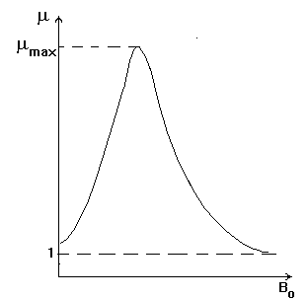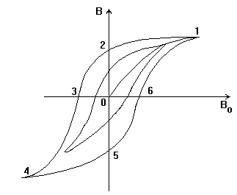

8.1-сурет. Ферромагниттің магниттік 8.2-сурет Индукция қисығы
өтімділігінің магниттелінетін өріс 0-1 және ферромагнетиктің
индукциясына тәуелділігі. гистерезисінің шекті тұзағы
1-2-3-4-5-6. 0-2 - қалдық индукциясы
0-3 - ферромагниттің коэрцитвитік күші.

Ферромагниттерге гистерезис тұзағы тән, оның мәні мынада: вакумдағы магниттелінетін өрістің циклдік өзгерісі кезінде, заттағы индукция кейбір тұрақталған қисықты құрады, оны гистерезис тұзағы деп атайды. Егер сыртқы өрістің тербеліс амплитудасын, магниттік қанығу мәнінен бастап кемітсек, онда тұзақ тобын алуға болады, олар максималды немесе шекті гистерезистің ішінде жатады. Тұзақтардың геометриялық төбесі ферромагнетиктің индукция қисығы екендігін көрсетеді. (8.2- сурет). Гистерезистің әерінен, заттар сыртқы магнит өрісі (тұрақты магниттер) болмағанның өзінде магниттеліп қалады.
Ферромагнетиктердің магниттік қасиеттері материалдың құрамына және жасалуына өте тығыз байланысты. Таза темір үшін қыздырылған және содан кейін баяу суытылған гистерезис нашарлау және гистерезис тұзағы жіңішке, ал шынықтырылған болатта өте күшті гистерезис байқалады, яғни енді гистеризистік тұзақ пайда болады. (8.3-сурет). Қалдық индукция және коэрцитивті күштердің мәндеріне байланысты техникада ферромагнетиктер әртүрлі қолданылады. Ферромагнетикті қайтадан магниттеуге кететін энергия гистерезис тұзағының ауданына пропорционал болғандықтан, трансформатордың өзектерін дайындау үшін гистерезис тұзағы жіңішке ферромагнетиктер қолданылады. Керісінше, магниттерді жасау үшін қалдық индукциясы және коэрцитивтік күштерінің мәндері үлкен ферромагнетиктер, яғни гистерезистің тұзағы енді ферромагнетиктер қолданылады.

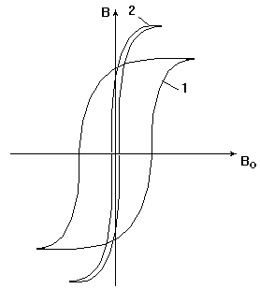

8.3.- сурет шынықтырылған болат (1) және жұмсақ темір(2) гистерезисінің қисығы.

Ферромагниттік қасиеттер келесі элементтерде байқалады: темір, никель және ферромагнитті емес кейбір қоспалар, тек белгілі бір температуралар аралығында. Кюри температурасында ферромагнетик парамагнетикке айналады.

8.2.2. Ферромагнетизм табиғаты жайында түсінік

Заттардың магниттік қасиеттерінің себебін алғаш рет француз ғалымы Ампер ашып тапқан (Ампердің молекулалық токтары). Молекулалық токтардың табиғатын біртіндеп және аяғына дейін түсінуге тек атомның квантты физикасы мүмкіншілік береді, ферромагнетизмге жауапкершілікті электрондардың спиндік магниттік моменті амомның құрастырылмаған ішкі қабықшаларында тағайындалған. Алмасу күштерінің болуы ферромагнетиктерде кішігірім макроскопиялық аймақтардың - домендердің - пайда болуына әсер етеді, бұл аймақтарда зат қанығуға дейін магниттелінген, яғни электрондардың магниттік моменттері бір-біріне паралель. Заттың домендерге ыдырауы энергетикалық көзқараспен қарағанда ұтымды. Магнит өрісі жоқ кезінде доменнің магниттік моменттері хаосты түрде бағытталған. Магнит өрісін қосқан кезде домендердің шекаралары ығысып, олардың магниттік моменттері өріс бойында бағытталды. Процестердің өту сипатының қайталануы затты қайта магниттеу кезінде гистерезистің пайда болуына алып келеді. Ферромагнетиктердің домендік құрылымы бүгінгі күнде экспериментті түрде дәлелденген.

8.3. Қондырғыны сипаттау

Магниттік гистерезисті осциллографпен зерттеуге болады. Тәсілдің ерекшелігі оның қарапайымдылығында және көрнекілігінде. Гистерезисті байқау үшін осцилографтың горизонталды және вертикалды түрде ауытқытушы пластинкаларына кернеу беру керек: вакуумдағы және заттағы магнит өрісінің индукциясына пропорционал, яғни магнит индукциясын электр кернеуіне айналдыру.
Қондырғының принципиалды схемасы, осы идея орындалатындықтан 8.4- суретте берілген.
Зерттеліп отырған Ф- ферромагниттік үлгі трансформатордың тұйықталған өзегі болып табылады. Магниттелінетін тізбек трансформатордың бірінші орамынан, кедергіден R және айнымалы кернеу көзінен - лабораториялық автотрансформатор ЛАТР- дан тұрады. Магнит өріснің көзі ретінде магниттелетін тізбек арқылы өтетін айнымалы ток І, алынады. Магнит өрісінің индукциясы В₀, осы токтан вакуумда пайда болатындығы, теориядан белгілі келесі формуламен анықталады:

В₀ =μ₀ n₁І_{1.} (8.1)

Мұнда n₁ - катушканың бірінші орамының бірлік ұзындықтағы орам саны; μ₀ =4π⋅10 ⁻⁷ Гн/,м – магниттік тұрақты.
Тізбек бөлігі үшін Ом заңы бойынша R₁ кедергісіндегі кернеу (8.1.) формуласын еске ала отырып, келесі түрде жазылады:

$U_{X}=I_{1}R_{1}=\frac{R_{1}}{μ_{0}n_{1}}B_{0}$ . (8.2)

Сонымен, U_{х}, В₀-пропорционал U_{х} кернеуді осцилографтың горизонталь ауытқытушы пластиналарына беру қажет.

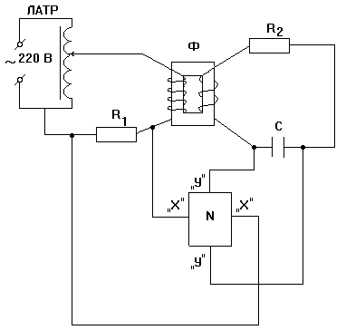

8.4- сурет Магниттік гистерзистің осциолограммасын байқау үшін қондырғының
принципиалды электр схемасы.

Транформатордың екінші орамындағы ток көзі индукция электр қозғаушы күші (э.қ.к) болып табылады, ол Фарадей заңы бойынша магнит ағынының өзгеріс жылдамдығына тең (таңбасы теріс).

$ε$_{і} $=−\frac{dΦ}{\text{dt}}$. (8.3)

Анықтама бойынша магнит ағыны келесі түрде жазылады:

Ф=BSN${}_{2}$, (8.4)

мұндағы В-ферромагнетиктегі индукция S-бір орамның қамтитын ауданы (трансформатор өзегінің қима ауданы), N₂- трансфороматордың екінші орамының толық орамдар саны.
Онда индукция э.қ..к. абсолют мәні келесі түрде жазылады:

$ε$_{і}$={\text{SN}}_{2}\frac{\text{dB}}{\text{dt}}$ . (8.5)

Ферромагниттік үлгі (образец) Ф - магнит өрісінің индукциясын электр өрісінің кернеуіне айналдыру үшін трансформатордың екінші ретті орамына тізбектеліп R₂ кедергісі және сыйымдылығы С конденсатор қосылады. Екінші ретті орамдағы өздік э.қ.к.-ті еске алмасақ екінші тізбек үшін Ом заңы келесі түрде жазылады:

$ε_{i}$$=I_{2}R_{2}+\frac{\int{I_{2}\text{dt}}}{C}$. (8.6)

Айтарлықтай үлкен R₂ (~10⁵ Ом) және С (~10 мкф) конденсатордағы құлайтын кернеу R₂ кедергідегі құлайтын кернеумен салытырғанда еске алмайтындай аз, яғни

$ε$_{і}$I_{2}R_{2}$. (8.7)

(8.4) және (8.5) теңдеулерінен трансформатордың екінші ретті орамындағы индукциялық токты табамыз:

$I_{2}≃\frac{{\text{SN}}_{2}}{R_{2}}\frac{\text{dB}}{\text{dt}}$. (8.8)

Конденсатордағы құлаған кернеу келесі түрде жазылады:

$U_{y}=\frac{\int{I_{2}\text{dt}}}{C}=\frac{{\text{SN}}_{2}}{R_{2}C}\int{\frac{\text{dB}}{\text{dt}}}\text{dt}=\frac{{\text{SN}}_{2}}{R_{2}C}B$ . (8.9)

Ферромагнетиктегі индукцияға пропорционал конденсатордағы құлаған кернеуді осцилографтың вертикалды ауытқушы пластиналарына беруге болады.
Сонымен, бір пластиналарға В₀ пропорционал, ал келесісіне В-ға пропорционал кернеу беріледі. Токтың синусоидалық өзгерісінің бір периодында экрандағы электронды сәуле ізі гистерезистің толық тұзағын сызып шығады, ол әрбір келесі периодтарда оны дәл қайталап шығады.
ЛАТР-дың көмегімен схеманың кірісіндегі кернеуді өзгерте отырып, осциллографтың экранында гистерезистік тұзақтардың тобын алуға болады. Осы тұзақтардың төбелерінің координаталарын анықтай отырып (8.2) және (8.9) формулаларын пайдаланып, заттағы индукция В-ның, вакумдағы индукция В₀-ге байланысты графигін салуға болады. Егер осциллографтың екі ось бойындағы координаталық торының бөліктер құны белгілі болса, U_{x} және U_{у} мәндерін келесі формулалармен анықтауға болады:

$U_{X}=C_{X}⋅x$ , $U_{y}=C_{y}⋅y$ . (8.10)

Мұнда х және у -гистерезис тұзақтары төбелерінің координаталары.
Есептеуге ыңғайлы болу үшін есептеу формулалары келесі түрде беріледі:

$\begin{aligned}B_{0}=\frac{μ_{0}n_{1}}{R_{1}}C_{X}⋅x=К_{X}⋅x, \\ B=\frac{R_{2}C}{N_{2}S}C_{y}⋅y=К_{y}⋅y,\end{aligned}$ (8.11)

Мұнда $К_{X}$ және $К_{у}$ арқылы келесі мәндер белгіленген:

$К_{X}=\frac{μ_{0}n_{1}C_{X}}{R_{1}}$ , $К_{y}=\frac{R_{2}{\text{CC}}_{y}}{N_{2}S}$. (8.12)

Осциллографтың координаталық торының бөліктер құнын анықтау үшін 8.5- суретте көрсетілген схеманы жинау қажет.

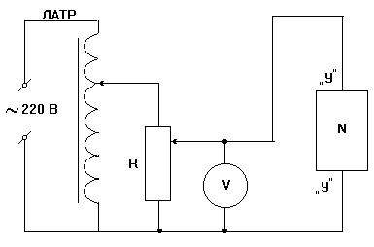

8.5- сурет Осциллографтың координаталық торының бөліктер құнын анықтайтын қондырғының принципиальды электр схемасы.

Осциллографтың координаталық торының екі өзара перпендикуляр осьтер х және у бойындағы бөліктер құнын келесі формулалармен есептеуге болады:

$C_{X}=\frac{2\sqrt{2}U_{X}}{l_{X}}$ , $C_{y}=\frac{2\sqrt{2}U_{y}}{i_{y}}$ (8.13)

Мұнда $U_{X}$ және $U_{y}$ - вольтметрмен V өлшенетін кернеулердің әсерлік мәндері, осциллографтың "х" және "у" кірістеріне берілетін, $ℓ$_{х} және $ℓ$_{у} - координалық тордың Х және У бағыттарындағы жарық сызықшаларының ұзындықтары.
(8.13) формуланың мағынасын түсіну қиын емес. Шынында айнымалы кернеуді бергенде, мысалы, вертикал ауытқытушы пластиналарға электрондық сәуле, осьтердің аралығынан өткенде жиілігі $ω$ гармониялық тербеліс жасайды. Экранның және көздің сәулелік инерциясының нәтижесінде электрондық дақтың бір-бірінен кейінгі орындары тербеліс кезінде экранда вертикалды жолаққа шоғырланады, оның ұзындығы айнымалы кернеу тербелісінің екі еселенген амплитудасымен анықталады. Вольтметр айнымалы ток тізбектеріндегі әсерлік кернеуді өлшейтін болғандықтан, кернеудің амплитудалық мәнін алу үшін вольтметрдің көрсетуін $\sqrt{2}$-ге көбейту керек. Осциллографтың координаталық торының бөлік құны, бір бөлік неше вольтқа сәйкес келетінін көрсетеді, сондықтан оның мәні (8.13) формуласымен анықталады.

8.4. Жұмыс тәсілі.

8.4.1. 8.4-суреттегі схеманы жинап, схема тексерілгеннен кейін электр жүйесіне қосыңыз. ЛАТР-ды электр жүйесіне қоспас бұрын, оның көрсеткіші нольдің тұсында тұрғанына көз жеткізіңіз, (кернеуді өзгерткіш тұтқа сағат тілшесіне қарсы бағытта шекті нүктеге дейін бұрылған).
8.4.2.Осциллографты токқа қосып электрондық сәулені аспаптың координаталық торының ортасына келтіріңіз.
8.4.3."Горизонталь бағытта ұлғайту", "Вертикаль бағытта ұлғайту" және ЛАТР-дың, R₁ және R₂ кергілері тұтқаларының көмегімен, гистерезис тұзағы қанығу учаскесін алуға және экранның үлкен бөлігін қамтуына тырысыңыз.
Ескерту, "Горизонталь бағытта ұлғайту" және "Вертикаль бағытта ұлғайту" тұтқаларының орны, осы моменттен ары келесі өлшеулер аралығында өзгермеу керек
8.4.4. Лабораториялық журналға гистерезис тұзағының кескінін салып, және осциллографтың экранындағы осы кескіннің бірнеше нүктелерінің координаталарын жазып алыңыз.
8.4.5.ЛАТР-дың көмегімен кернеуді 120 В-тан нольге дейін әрбір 10 В сайын өзгертіп гистерезис тұзақтарының төбелерінің х және у координаталарын таблицаға жазыңыз, осциллографтың координаталық торы бойынша өлшеңіздер.
8.4.6. "Горизонтал бағытта ұлғайту" және "Вертикал бағытта ұлғайту" тұтқаларының орныдарын өзгертпей және ЛАТР-ды ток көзінен алып, 8.4- суреттегі схеманы ажыратыңыз.
8.4.7. 8.5-суреттегі схеманы құрастырыңыз, схеманы тексергеннен кейін осциллографтың координаталық тордың бір бөлігінің құнын анықтаңыз. 8.4-суреттегі схемасымен істелінген жұмыстағы, "Горизонтал бағытта ұлғайту" және "Вертикал бағытта ұлғайту" тұтқаларының орындары өзгермеуі тиіс.
Координаталық тордың х-бағыттағы бөлік құнын анықтау үшін х-пластиналарына вольтметрмен өлшенілген U_{x} кернеуін беру қажет, кернеудің әртүрлі мәндері үшін горизонтальды жарық дақтың ұзындығын $ℓ$_{х} өлшеңіз. Жарық дағы экранның көп бөлігін қамтуы қажет, бірақ ол экранның шегінен шықпауы керек. Өлшеулер кернеудің 3-5 мәндері үшін жасалынады. Өлшеу мәндерін кестеге енгізіңіз. Дәл осындай өлшеулерді У-пластиналары үшін де жүргізіңіз. Бөлік құнын (8.13.) формула бойынша анықтап, С_{х} және С_{у} орташа мәндерін анықтаңыз.
8.4.8. Өлшеулер біткеннен кейін схеманы ток көзінен ажыратыңыз.
8.4.9. Қондырғының тұрақтылары К_{х} және К_{v}-ті (8.12.) формулаларымен есептеңіз және (8.11.) формулаларымен В және В₀ мәндерін табыңыз. Нәтижелерін кестеге енгізіп, кестедегі нәтижелерді пайдаланып миллиметрлік қағазға ферромагнетиктің индукция қисығын тұрғызыңыз. Алынған нәтижелерді түсіндіріңіз.

8.5. Жұмысқа жіберу сұрақтары

8.5.1. Магнит гистерезисінің осциллограммасын қалай бақылауға болатындығын түсіндіріңіз.
8.5.2. Осциллографтың координаталық торының бөлік құнын анықтау принципін түсіндіріңіз.

8.6. Бақылау сұрақтары

8.6.1. Магнит индукциясы векторының бағыты және модулі қалай анықталады?
8.6.2.Магнетиктер қалай классификацияланады? Ферромагнитизмнің табиғаты қандай? Ферромагнетиктердің ерекшеліктері қандай?
8.6.3. Ферромагнетиктің қалдық индукциясы және коэрцитивті күші дегені не? Ферромагнетикттер қайда қолданылады?
8.6.4. Магниттелетін өріс индукциясы, ферромагнетиктің магниттік қанығу мәнінен әлдеқайда үлкен болған жағдай үшін гистерезис тұзағын сызыңыз.
8.6.5. Осциллографтың көмегімен магниттік гистерезисті зерттеу тәсілінің мәні неде?

8.7. Әдебиет: 2; 5; 6; 9; 10.

9. Электролиз заңдарын зерттеу

9.1. Жұмыстың мақсаты

Сұйықтардағы электр тогының табиғатын зерттеу. Фарадей заңдарының физикалық мағынасын түсіну. Тәжірибе жүзінде Фарадей санын және электронның зарядын анықтау.

9.2. Қысқаша теория
9.2.1. Электролит ерітіндісі арқылы токтың өтуі

Электр тогының кез келген ортадан өтуінің негізгі шарты бойынша осы ортада зарядталған бос бөлшектердің болуы керек екені белгілі. Сұйықтарда бос зарядталған бөлшектер болады және оның ролін иондар атқарады. Затының молекулалары иондарға ыдырайтын ерітінділерді электролиттердің ерітінділері деп атайды, ал молекулалардың иондарға ыдырау процесінің өзін электролиттік диссоциация деп атайды. Мысалы, мыс қышқылының (купоросының) молекулалары, оның химиялық формуласы CUSO₄, еріткенде оң таңбалы CU⁺⁺және теріс SO₄—иондарға диссоциацияланады. Тіптен таза судың молекулалары сутегінің иондарына H⁺ және гидроксильді OH⁻ диссоцияланады. Сондықтан бұл иондар ерітіндінің құрамында болады.
Егер электролитке екі көмір немесе тұрақты ток көзіне қосылған металл электродтарды енгізсе, онда электродтардың аралығындағы кеңістікте, мыс купоросының ертіндісімен толтырылған тұрақты сыртқы электр өрісі пайда болады да ол бос электрондарды бағытталған қозғалысқа келтіреді. Анодқа қарай теріс зарядталған иондар SO₄⁻⁻ және OH⁻⁻, ал катодқа оң таңбалы иондар CU⁺⁺ мен H⁺⁺ бағытталған қозғалысқа келеді. Электродтарға жеткен соң иондар разрядталады, сондықтан ток өткен кезде катодта мыс пайда болады.

Cu ⁺⁺ +2e⁻ = Cu,
ал анодта-оттегі

2 OH⁻ -2e⁻ = H₂ O + O, 2 O→O₂.

Мұндай процестің жүруі, иондардың SO₄⁻⁻ және H⁺ разрядталуы, CU⁺⁺ және OH⁻ салыстырғанда, нашар өтеді. Бірақ ,бір-бірімен өзара қосылып, олар анодта күкірт қышқылының ертіндісін құрады.

SO₄ ⁻⁻ +2 H⁺ H₂ SO₄ .

Егер анод мыстан жасалып, ал катод бұрынғыдай көмір болса электролиз процесі өтеді. Бұл жағдайда иондардың разряды тек катодта өтеді, анодтан, керісінше металлдың иондары ертіндіге кетеді бұл мыстың Сu атомдары электрондарын ОН⁻ иондармен салыстырғанда, оңай жоғалтуымен түсіндіріледі. Бұл жағдайда оттегіні шығарудың орнына анодтан ертіндіге Сu⁺⁺иондарының өтуі байқалады.

Cu - 2e⁻ = Cu ⁺⁺,

яғни, мыс купоросының ертіндісі арқылы токтың өтуі, анод мыс болған жағдайда, анодтан мыстың катодқа қарай өтуімен жүргізіледі. Онда ертіндідегі мыс купоросының шамасы өзгермейді.
Процестердің жиынтығы, электр тогының ерітінді арқылы немесе электролиттің ыдырауы электродтарда электролиттің, яғни мыс купоросының ерітіндісі арқылы токтың өтуі, анод мыс болған жағдайда, анодтан мыстың катодқа қарай өтуімен жүргізіледі.

9.2.2. Электолиз заңдары

Бір ионның заряды Ze болсын, мұндағы е-электронның заряды, Z- ионның валенттілігі, яғни, әрбір атоммен диссоциацияланғанда берілген немесе алынған электрондардың саны. n-иондарының электродқа берілген зарядына тең:

q = nZe. (9.1)

Заттың электродында бөлінген массасы М былай анықталады:

M= nm, (9.2)

Мұндағы m- бір ионның массасы (9.1.) және (9.2.)-ден табатынымыз

$M=\frac{m}{\text{Ze}}⋅q$. (9.3)

Электронның массасы атомның массасымен салыстырғанда өте кіші болғандықтан, мыс CU⁺⁺ионының массасын мыс атомының массасына тең деп алуға болады, яғни

m = A / N_{A} (9.4)

Мұндағы А-молярлық масса N_{A=}6,02.10 ²³ _{моль}⁻¹ -Авогадро саны. (9.4.)-ті (9.3.)-ке қойсақ, онда:

$M=\frac{A}{N_{A}\text{Ze}}⋅q=\text{kq},$ (9.5)

Мұндағы зарядтың алдындағы тұрақты коэффициент k- заттың электрохимиялық эквиваленті деп аталады. (9.5.) теңдіктен, тәжірибе жүзінде Фарадей тағайындаған, ол электролиздің бірінші заңының математикалық түрдегі өрнегі.

q = І ⋅ t.

екені белгілі, мұндағы І-ток күші, t-электролиз кезінде электродта заттың бөлініп шығу уақыты. Онда k-ны келесі формуламен есептеуге болады

$k=\frac{M}{I⋅t}$. (9.6)

Сонымен, электродта бөлініп шыққан заттың массасын өлшеп және электролит арқылы өтетін токты біле отырып және де оның өту уақытын біліп, (9.6.) формула арқылы заттың электрохимиялық эквивалентін анықтауға болады.
(9.5.)-ші формуласымен байланыс келесі түрде жазылады және заттың химиялық эквиваленті деп аталады,

$\frac{A}{Z}=N_{A}\text{ek}$. (9. 7)

Заттардың химиялық және электрохимиялық эквиваленттіктерінің арасындағы пропорциональдық электролиздің екінші заңының мазмұнын сипаттайды, бұл заңды да Фарадей тәжірибе жүзінде тағайындаған.

N_{A}e = F (9.8)

F- шамасы Фарадей саны деп аталады. Онда

$M=\frac{1}{F}\text{.}\frac{A}{Z}\text{.}I\text{.}t$ (9.9)

(9.7.)-ден келесі формула шығады

$F=\frac{A}{Z}\frac{1}{k}\text{.}$ (9.10)

Сонымен, (9.6.)-дан заттың электрохимиялық эквивалентін есептеп (9.10.)-шы формуладан Фарадей санын табуға болады, ал (9.8.) формуласынан электронның заряды келесі түрде жазылады

$е=\frac{F}{N_{A}}\text{.}$ (9.11)

9.3 Қондырғының сипаттамасы

Электролиз заңдарын зерттеуге арналған қондырғының схемасы 9.1-суретте келтірілген және ол қосымша түсінікті қажет етпейді.

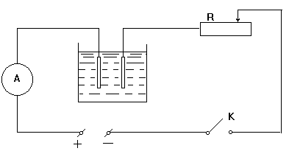

9.1-сурет Қондырғының принципті электрлік схемасы.

9.4.Жұмыс тәсілі

9.4.1. Ыдысты алдын ала мыс қышқылының ерітіндісімен толтырыңыз.
9.4.2. Катодтың массасын М₁ аналитикалық таразыда анықтаңыз. Аналитикалық таразымен жұмыс істеу студенттерге химия лабораториясынан белгілі.
9.4.3. Анодты және катодты ыдыстың қақпағындағы арнаулы тесіктерге енгізіңіз және, оларды бұранмен бекітіп, қақпақты жауып, электродтардың ертіндіге толық батырылғанын байқаңыз.
9.4.4. 9.1-суретте көрсетілген, қондырғының электр схемасын жинаңыз.
9.4.5. Оқытушының рұқсатымен тізбекті қосып, мәні 0,5А ток беріңіз, бұл ток электролиттің ерітіндісі арқылы 30 минут өту керек.
9.4.6. 30 минуттан кейін тізбекті ажыратып, катод пен анодты ерітіндіден шығарып алып, кептіргеннен кейін катодтың массасын М₂ қайтадан аналитикалық таразыда өлшеңіз. Массалар М₂ және М₁ айырымының абсолюттік мәні электролизде бөлініп шыққан мыстың массасын М береді, яғни М= (М₂ – М₁). Тәжірибе нәтижесін 9.1. кестеге енгізіңіз.
9.4.7. (9.6.) формуласымен электрохимиялық эквивалентті есептеңіз. (9.10.) және (9.11)-ші формулалармен Фарадей санын және электронның зарядын анықтаңыз .
9.1. кесте

р.с. | І,А | t, сек | M₁,г | M₂,г | М = M₂ - M_{1,} г.

9.4.8. Тәжірибені кем дегенде 3 рет қайталаңыз. Өлшемдердің қателерін бағалаңыз.

9.5. Жұмысқа жіберу сұрақтары

9.5.1. Қондырғының электрлік схемасының жұмысын түсіндіріңіз.
9.5.2. Электролиз процессі қалай өтеді?
9.5.3. Фарадей саны дегеніміз не?

9.6. Бақылау сұрақтары

9.6.1. Сұйық арқылы өтетін токтың механизімін түсіндіріңіз?
9.6.2. Фарадейдің электролиз заңдарының анықтамаларын айтып және оны түсіндіріңіз.
9.6.3. Электрохимиялық эквивалент деген не? Оның физикалық мағанасы қандай?
9.6.4 Электролиз процесі қалай өтеді, егер; а) анод және катод мыс болса? б) анод көмір, катод мыс болса? в) анод мыс, катод көмір болса?

9.7. Әдебиет: 1; 6; 17.

ӘДЕБИЕТТЕР

1. И.В. Савельев. Жалпы физика курсы, 2. т, М. , 1977.
- И.Е. Иродов. Основные законы электромагнетизма, М. , 1983.
- Бонч-Бруевич А.М. Радиоэлектроника в экспериментальной физике. Наука, 1966.
- Д.В. Сивухин. Общий курс физики, т. 3, М. , 1977.
- Р.И. Грабовский. Курс физики, М. , 1980.
- А.В. Кортнев, Ю.В. Рублев, А.Н. Куценко, Практикум по физике. М. , 1985.
- Физ .практикум. Электричество и оптика. Под ред. проф. В.И. Ивероновой. М. , 1968.
- Руководство к лабораторным занятиям по физике. Под ред. Л.Л. Гольдина. М. , 1973, 1983.
- Матвеев А.Н. Электричество и магнетизм. – М.: Высшая школа. 1991.
- Калашников С.Г. Электричество. – М.: Наука, 1985.
- Солоухин Р.И. Методы физических измерений (лабораторный практикум по физике). – Новосибирск: Наука, 1975.
- Ушаков В.М. Основы радиоэлектроники и радиотехнические устройства. М., Высшая школа, 1976.
- Манаев В.И. Основы радиоэлектроники. М., Высшая школа, 1976.
- Жеребцов И.П. Основы электроники. Ленинград, Энергоатомиздат, 1989.
- Козлов В.И. Общий физический практикум. Электричество и магнетизм. М., изд-во МГУ,1987.
- Соловьев В.А., Яхонтова В.Е. Основы измерительной техники. Ленинград, изд-во ЛГУ, 1980.
- Фриш С.Э. æ¸íå ò.á. Жалпы физика курсы. 2т. Алматы,1970.

Ìàçìұíû

беті

Êiðiñïå ñàáàқ 3
1. Êåäåðãiíi àìïåðìåòð æәíå âîëüòìåòð òәñiëiìåí өлшåó
(Êiðiñïåëi ëàáîðàòîðèÿëûқ æұìûñ)
2. Æåðäiң ìàãíèò өðiñi êåðíåóëiãiíiң ãîðèçîíòàëü
құðàóøûñûí çåðòòåó 13
3.Ýëåêòðîíäû îñöèëëîãðàôòû çåðòòåó 21
4. Òðàíçèñòîðëûқ күшеéòêiøòi çåðòòåó 27
5. Òiçáåêòåëãåí òåðáåëìåëi êîíòóðäàғû ýëåêòð
ðåçîíàíñûí çåðòòåó 33
6. Үø ýëåêòðîäòû ýëåêòðîíäû ëàìïàíûң
æұìûñûí çåðòòåó 39

7. Æàðòûëàé өòêiçãiøòiê òүçåòêiøòåðäi çåðòòåó 43
8. Îñöèëîãðàôòûң êөìåãiìåí ôåððîíìàãíåòèêòåðäåãi
ìàãíèò èíäóêöèÿñûí çåðòòåó 48
9. Ýëåêòðîëèç çàңäàðûí çåðòòåó 54
10. Әдебиет 57

